**Министерство образования и науки Российской Федерации**

**Федеральное государственное бюджетное образовательное учреждение**

**высшего образования**

**«УЛЬЯНОВСКИЙ ГОСУДАРСТВЕННЫЙ УНИВЕРСИТЕТ»**

**Институт медицины, экологии и физической культуры**

**Медицинский факультет им. Т.З.Биктимирова**

***Т.В.Абакумова, Т.П.Генинг, Н.Л.Михайлова,***

***Д.Р.Долгова, Л.В.Полуднякова***

**Физиология крови**

*Учебное пособие к практическим занятиям по нормальной физиологии для студентов медицинского факультета*

**Ульяновск, 2017**

УДК 612.11

ББК 28.911.1 я73

А13

*Печатается по решению Ученого совета*

*Института медицина, экологии и физической культуры*

*Ульяновского государственного университета*

# *Рецензенты:*

*к.м.н., доцент кафедры госпитальной терапии УлГУ М.В.Марковцева*

***заведующий кафедрой «Морфология, физиология и фармакология» ФГБОУ ВПО «Ульяновская ГСХА им. П. А. Столыпина», д.б.н., профессор Н.А.Любин***

**Абакумова, Т.В.**

А13 **ФИЗИОЛОГИЯ КРОВИ**: учеб.пособие к практическим занятиям по нормальной физиологии человека для студентов медицинского факультета /Т.В.Абакумова, Т.П.Генинг, Н.Л.Михайлова, Д.Р.Долгова, Л.В.Полуднякова. – Ульяновск: УлГУ, 2017. – 58 с.

В учебном пособии представлен теоретический материал по общим вопросам физиологии крови. Изложен материал о функциях системы крови, физиологии клеток крови, регуляции и методах исследованиях. В пособие включено описание практических работ.

Для студентов 2 курса медицинского факультета и студентов специальности «Фармация».

УДК 612.11

ББК 28.911.1 я73

© Абакумова Т.В., Генинг Т.П., Михайлова Н.Л.,

Долгова Д.Р.,Полуднякова Л.В. 2017

©Ульяновский государственный университет, 2017

***Содержание***

1. Функции крови . . . . . . . . . . . . . . . . . . . . . . . . . . . . . . . . . . . . . . . . . . . .4
2. Состав крови . . . . . . . . . . . . . . . . . . . . . . . . . . . . . . . . . . . . . . . . . . . . . .4
3. Физиологические константы крови и механизмы их поддержания . 5
4. Плазма крови. Электролитный состав.

Осмотическое и онкотическое давление крови . . . . . . . . . . . . . . . . . . . . . . .8

1. Эритроциты: строение и функции . . . . . . . . . . . . . . . . . . . . . . . . . . . . 10
2. Понятие об эритроне . . . . . . . . . . . . . . . . . . . . . . . . . . . . . . . . . . . . . . . 11
3. Регуляция электропоэза . . . . . . . . . . . . . . . . . . . . . . . . . . . . . . . . . . . . .11
4. Гемоглобин и его соединения . . . . . . . . . . . . . . . . . . . . . . . . . . . . . . . .14
5. Скорость оседания эритроцитов (СОЭ). Механизм СОЭ . . . . . . . . . 15
6. Определение цветного показателя . . . . . . . . . . . . . . . . . . . . . . . . . . . .15
7. Лейкоциты, их виды, количество, функции . . . . . . . . . . . . . . . . . . . . 15
8. Регуляция лейкопоэза . . . . . . . . . . . . . . . . . . . . . . . . . . . . . . . . . . . . . . 26
9. Тромбоциты, количество, функции . . . . . . . . . . . . . . . . . . . . . . . . . . . 29
10. Свертывание крови . . . . . . . . . . . . . . . . . . . . . . . . . . . . . . . . . . . . . . . . 29
11. Группы крови . . . . . . . . . . . . . . . . . . . . . . . . . . . . . . . . . . . . . . . . . . . . . 42

ПРАКТИЧЕСКИЕ РАБОТЫ . . . . . . . . . . . . . . . . . . . . . . . . . . . . . . . . . . . 46

Решение ситуационных задач . . . . . . . . . . . . . . . . . . . . . . . . . . . . . . . . . . 56

Литература . . . . . . . . . . . . . . . . . . . . . . . . . . . . . . . . . . . . . . . . . . . . . . . . . .56

Понятие о системе крови введено в 1939 году отечественным клиницистом Г. Ф. Лангом. Согласно Лангу, в систему крови входят:

*периферическая кровь*, циркулирующая по сосудам;

*органы кроветворения* — красный костный мозг, лимфатические узлы, селезенка;

*органы кроверазрушения* — селезенка, печень, красный костный мозг;

регулирующий нейрогуморальный аппарат.

1. **Функции крови.**

1) *транспортная* функция обеспечивает циркуляцию крови по сосудам;

2) *дыхательная* функция обеспечивает связывание и перенос кислорода и углекислого газа;

3) *трофическая (питательная)* функция крови обеспечиваетвсе клетки организма питательными веществами: глюкозой, аминокислотами, [жирами](http://www.km.ru/zdorove/encyclopedia/zhiry), [витаминами](http://www.km.ru/zdorove/encyclopedia/vitaminy), [минеральными веществами](http://www.km.ru/zdorove/encyclopedia/mineralnye-veshchestva), водой;

4) *экскреторная* функция обеспечивает переносиз тканей конечные продукты метаболизма: мочевину, мочевую кислоту и другие вещества, в органы выделения;

5) *терморегуляторная* функция осуществляет охлаждение внутренних органов и переносит тепло к органам теплоотдачи;

6) *гомеостатическая*- *поддержание постоянства внутренней среды* (кровь поддерживает стабильность ряда констант организма) – обеспечивает водно-солевой обмен между кровью и тканями, показатели газового обмены, поддержание температуры тела;

8) *защитная*– обеспечение иммунных реакций, регенерация тканей;

9) функция *гуморальной регуляции* обеспечивает химическое взаимодействие между всеми частями организма (кровь переносит гормоны и другие физиологически активные вещества).

**2. Состав крови.**

У человека кровь составляет 6—8% от массы тела, т. е. в среднем **4—6** л. Кровь состоит из жидкой части — плазмы и форменных элементов — эритроцитов, лейкоцитов и тромбоцитов. У взрослого человека форменные элементы крови составляют около 45%, а плазма — 55%. Процентная часть объема, занимаемая клетками, от общего объема крови называется **гематокритом.**

В норме Эритроцитов – 4,5-5,5 х1012/л

Лейкоцитов – 4-8 х109/л

Тромбоцитов – 180-320 х109/л

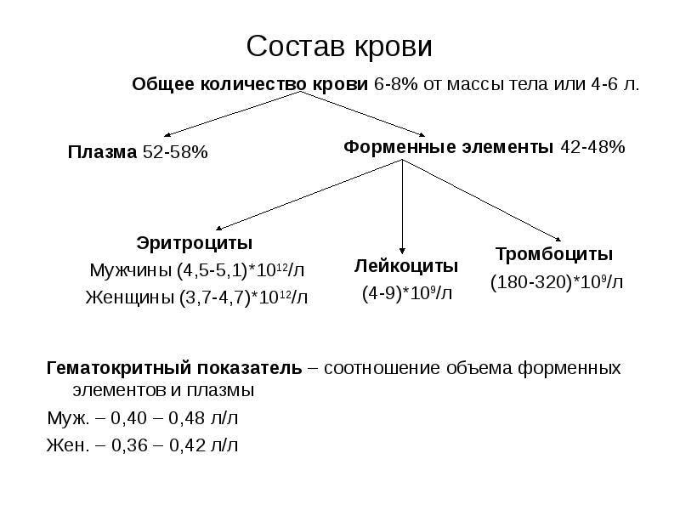

1. **Физиологические константы крови и механизмы их поддержания**

**Плотность крови** колеблется в очень узких пределах и зависит в основном от содержания в ней форменных элементов, состава плазмы. Плотность крови равна ***1,052 – 1,064 г/мл.***

**Вязкость крови.**Определяется по отношению к вязкости воды и соответствует ***5,0****.* Вязкость крови зависит главным образом от содержания эритроцитов, фибриногена, липопротеинов.

**Осмотическое давление крови** определяется концентрацией минеральных веществ (солей). В крови человека она определяется содержанием NaCl и равна 0,85 %. 0,85% раствор хлорида натрия называется изотонический (физиологический раствор), в нем содержится 8,5 г натрия хлорида в 1 л дистиллированной воды. Гипертоничный раствор хлорида натрия – концентрация NaClболее 0,85%, гипотоничный раствор хлорида натрия – концентрация NaCl менее 0,85%.

Даже незначительное изменение осмотического давления может оказаться губительным для клеток крови. Величина осмотического давления составляет около ***7,3 атм*.**

**Онкотическое давление –** это давление, создаваемое низкомолекулярными белками плазмы. Благодаря этому давлению осуществляется поступление воды через стенку капилляров из крови в ткани и обратно. Онкотическое давление равно ***30 мм рт. ст.***

**Реакция крови (рН)** поддерживается на очень постоянном уровне и равно ***7,35* для венозной крови**, ***7,40* – для артериальной**.

Буферные системы крови слагаются из буферных систем плазмы и клеток крови и представлены:

*Гемоглобиновая буферная система* – самая мощная, до 70% буферной емкости крови. Буферные свойства гемоглобина обусловлены соотношением восстановленного гемоглобина (ННb) и его калиевой соли (КНb). В слабощелочных растворов, каким является кровь, гемоглобин и оксигемоглобин имеют свойства кислот и является донаторами Н + или К +

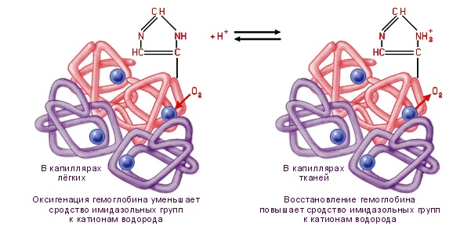

Эта система может функционировать самостоятельно, но в организме она тесно связана с предыдущей. Когда кровь находится в тканевых капиллярах, откуда поступают кислые продукты, гемоглобин выполняет функции основания: КНb + Н2СO3 -- ННb + КНСO3. В легких гемоглобин, напротив, ведет себя как кислота предотвращает защелачивание крови после выделения углекислоты. Оксигемоглобин - сильнее кислота, чем дезоксигемоглобином. Гемоглобин, который освобождается, в тканях от О2, приобретает большую способность к связыванию, вследствие чего венозная кровь может связывать и накапливать СO2 без существенного сдвига рН.

***Бикарбонатный буфер крови*** достаточно мощный и наиболее мобильный. Роль его в поддержании параметров кислотно-основного равновесия крови увеличивается за счет связи с дыханием. Система состоит из Н2СО3 и NaHCО3, которые находятся друг от друга в соответствующей пропорции. Принцип ее функционирования заключается в том, что при поступлении кислоты, например молочной, которая сильнее, чем угольная, основной резерв обеспечивает процесс обмена ионами с образованием угольной кислоты. Угольная кислота восполняет пул, который уже в крови, и сдвигает реакцию H2CО3→CО2 + Н2О вправо.



Особенно активно этот процесс осуществляется в легких, где образованный СО2 сразу выводится. Возникает своеобразная открытая система бикарбонатного буфера и легких, благодаря которой напряжение свободного СО2 в крови поддерживается на постоянном уровне. Это в свою очередь обеспечивает поддержание рН в крови на постоянном уровне. В случае поступления в кровь основы происходит реакция ее с кислотой. Связывание НСО3-приводит к дефициту СО2 и уменьшение выделения его легкими. При этом увеличивается основной резерв буфера, что компенсируется за счет роста выделение NaCl почками.

*Фосфатная буферная системаа* - Буфер образован неорганическими фосфатами. Роль кислоты в этой системе выполняет одноосновный фосфат (NaH2PО4). А роль сопряженного основания — двухосновный фосфат (Na2HPО4).



Образующиеся вещества в составе фильтрата поступают в почечные канальцы, где гидрофосфат натрия и натриевая соль взаимодействуют с водородными ионами, а дигидрофосфат выделяется с мочой, освобождающийся натрий реабсорбируется в кровь и восстанавливает щелочной резерв крови.

*Белковая буферная система* - благодаря наличию кислотно-основных групп в молекулах белков. Благодаря способности аминокислот к ионизации белки выполняют буферную функцию (около 7% буферной емкости крови). Белки, главным образом альбумины, являются амфотерными электролитами, кислотные свойства их обусловлены содержанием кислых групп СООН, NH2, которые являются донорами протонов. Основные свойства обеспечиваются содержанием основных групп СОО-, NH3+.

Буферная емкость - величина, определяемая отношением между количеством Н + или ОН-, добавленных к раствору, степени изменения его рН. Смещение буферной емкости в положительную сторону называется **алкалозом**, а в отрицательный - **ацидозом**. В случае алкалоза рН крови становится выше 7,43, в случае ацидоза - ниже 7,36.

1. **Плазма крови. Электролитный состав. Осмотическое и онкотическое давление крови.**

Плазма крови состоит на 90% из воды и на 10% из растворенных веществ. Из твердого остатка на долю белков приходится около 2/3, остальное - это низкомолекулярные вещества и электролиты. *Белки плазмы* крови принимают участие в процессах транспорта, а также в защитной и свертывающей функциях крови. Кроме того, они определяют величину объема плазмы. Наряду с белками в плазме имеются еще гормоны и питательные вещества, которые переносятся между различными органами. К продуктам обмена веществ относятся органические кислоты и азотсодержащие вещества (мочевина, мочевая кислота, креатинин). И наконец, в плазме еще имеются электролиты, различное распределение которых междуэкстра- и внутриклеточной жидкостью является необходимым условием для возникновения мембранного потенциала клеток, а также для поддержания постоянства клеточного объема.

**Плазму крови** получают с помощью центрифугирования крови, обработанной антикоагулянтами. **Кровяная сыворотка** отличается от плазмы отсутствием главного белка свертывaния крови, фибриногена. Белки плазмы крайне гетерогенны: в настоящее время доказано существование более ста белков, имеющих различное молекулярное строение. Разделение этих белков с помощью электрофореза позволило выявить пять основных фракций: альбумин, α1- и α2-глобулины, β-глобулины и γ-глобулины (табл.1).

Таблица 1

Белки плазмы крови (Камкин А.Г., Каменский А.А., 2004)

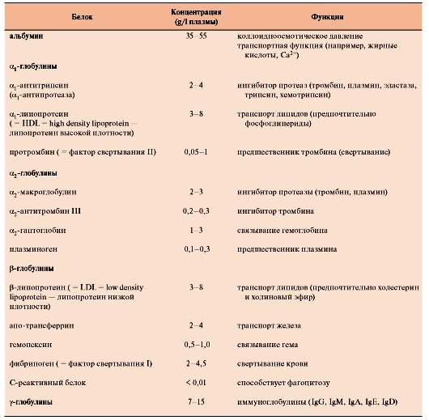

*Альбумины* - низкомолекулярные белки, синтезируются в печени, составляют около 60% всех белков плазмы, обеспечивают онкотическое давление крови, которое важно для поддержания постоянства объема плазмы, легко соединяются с органическими и неорганическими веществами, стероидными гормонами, транспортируют холестерин, жирные кислоты, билирубин, соли желчных кислот, соли тяжелых металлов, лекарственные препараты (антибиотиков, сульфаниламидов).

*Глобулины* - высокомолекулярные белки, составляют 30%всех белков плазмыподразделяются на несколько фракций: a *-, b -* и g -глобулины.

*a –Глобулины*-гликопротеины, связанные углеводы. Около 60% всей глюкозы плазмы циркулирует в составе гликопротеинов. Это транспортные белки для гормонов, витаминов и микроэлементов, липидов.

*b –Глобулины-* богатая липидами фракция белка,принимают участие в транспорте холестерина, холиновых эфиров, фосфоглицеридов и триацилглицерина, стероидных гормонов, катионов металлов.

a –и b –Глобулины участвуют в формировании «острофазных белков крови», которые создают в организме наряду с клетками иммунной системы надежный барьер против инфекций, образования токсических веществ. Например, С-реактивный белок активирует комплементзависимую цитотоксичность, фагоцитарную активность нейтрофилов, тормозит агрегацию тромбоцитов. Церулоплазмин является антиоксидантом и антиагрегантом.

*g -Глобулины* включают в себя различные антитела или иммуноглобулины 5 классов: Jg A, Jg G, Jg М, Jg D и Jg Е, защищающие организм от вирусов и бактерий.

*Фибриноген –* первый фактор свертывания крови.

К органическим веществам плазмы крови относятся также *небелковые азотсодержащие* соединения (аминокислоты, полипептиды, мочевина, мочевая кислота, креатинин, аммиак). Общее количество небелкового азота в плазме, так называемого *остаточного азота*.

В плазме крови содержатся также *безазотистые органические вещества*: глюкоза, нейтральные жиры, липиды, ферменты, расщепляющие гликоген, жиры и белки, проферменты и ферменты, участвующие в процессах свертывания крови и фибринолиза. *Неорганические вещества плазмы крови* составляют - макро и микроэлементы. К этим веществам относятся в основном катионы Nа+, Са2+, К+, Mg2+ и анионы Сl-, НРО42-, НСО3-. Содержание катионов является более жесткой величиной, чем содержание анионов. Ионы обеспечивают нормальную функцию всех клеток организма, в том числе клеток возбудимых тканей, обусловливают осмотическое давление, регулируют рН.

В плазме постоянно присутствуют все *витамины, микроэлементы, промежуточные продукты метаболизма* (молочная и пировиноградная кислоты).

1. **Эритроциты: строение и функции.**

В норме эритроцитов в крови содержится от 4,5до 5,5х1012/л.

Повышение количества эритроцитов в крови называется *эритроцитозом*, уменьшение –*эритропенией.*

Эритроциты представляют собой двояковогнутые диски, которые имеют диаметр порядка 7,5 мкм и толщину 1,5 мкм. Эритроциты хорошо приспособлены для транспорта газа, поскольку их двояковогнутая форма обеспечивает высокое отношение поверхность/объем, а при прохождении по капиллярам они могут хорошо деформироваться. Эритроциты выполняют в организме следующие функции:

1) основной функцией является *дыхательная;*

*2) регуляция рН крови;*

*3) питательная;*

*4) защитная;*

*5) участие в процессе свертывания крови за счет содержания факторов свертывающей и противосвертывающей систем крови;*

*6) эритроциты являются носителями разнообразных ферментов (холинэстераза, угольная ангидраза, фосфатаза) и витаминов (В1, В2, В6, аскорбиновая кислота);*

*7) эритроциты несут в себе групповые признаки крови.*

1. **Понятие об эритроне.**

Понятие «эритрон» введено английским терапевтом Каслом для обозначения массы эритроцитов, находящихся в циркулирующей крови, в кровяных депо и костном мозге. Принципиальная разница между эритроном и другими тканями организма заключается в том, что разрушение эритроцитов осуществляется преимущественно макрофагами за счет процесса, получившего наименование «эритрофагоцитоз». Образующиеся при этом продукты разрушения и в первую очередь железо используются на построение новых клеток. Таким образом, эритрон является замкнутой системой, в которой в условиях нормы количество разрушающихся эритроцитов соответствует числу вновь образовавшихся.

1. **Нервная и гуморальная регуляция эритропоэза.**

Эритропоэз – процесс образования эритроцитов в костном мозге (рис.1) и включает этапы: колониеобразующая клетка эритроцитарная (КОК-Э)- 1 проэритробласт (удвоение) – два базофильных эритробласта I порядка – 4 базофильных эритробластаII порядка – 8 полихроматофильных эритробластовI порядка – 16 полихромофильных эритробластов II порядка- 32 полиромофильных нормобласта – 32 оксифильных нормобласта – 32 ретикулоцита – 32 эритроцита.

Развитие эритроцитов происходит в замкнутых капиллярах красного костного мозга. На ретикулоцитарной стадии клетки выходят из костного мозга в кровеносные капилляры.

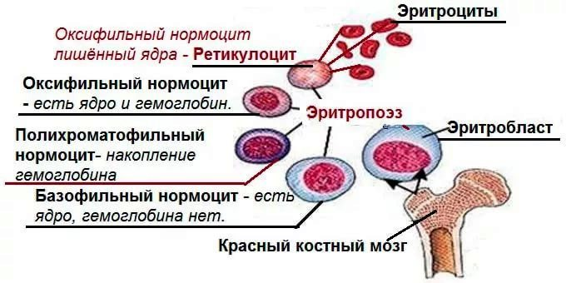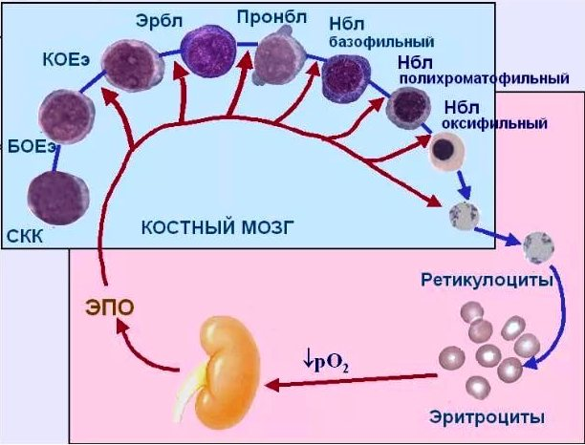

Рис.1. Процесс образования эритроцитов в красном костном мозге

Как только эритроцит достигает стадии ретикулоцита, он растягивает стенку капилляра, благодаря чему сосуд раскрывается и ретикулоцит вымывается в кровоток, где и превращается за 35—45 ч в молодой эритроцит — нормоцит. В норме в крови содержится не более 1—2% ретикулоцитов.

В кровотоке эритроциты живут 80—120 дней.

Для образования эритроцитов требуются железо и ряд витаминов.

***Железо*** организм получает из гемоглобина разрушающихся эритроцитов и с пищей. Трехвалентное железо пищи с помощью вещества, находящегося в слизистой кишечника, превращается в двухвалентное железо. С помощью белка трансферрина железо, всосавшись, транспортируется плазмой в костный мозг, где оно включается в молекулу гемоглобина. Избыток железа депонируется в печени в виде соединения с белком – ферритина или с белком и липоидом – гемосидерина.

Витамин ***В2*** (рибофлавин) необходим для образования липидной стромы эритроцитов. Витамин ***В6*** (пиридоксин) участвует в образовании гема. Витамин***С***стимулирует всасывание железа из кишечника, усиливает действие фолиевой кислоты. Витамин***Е*** (a -токоферол) и витамин ***РР*** (пантотеновая кислота) укрепляют липидную оболочку эритроцитов, защищая их от гемолиза.

Для нормального эритропоэза необходимы ***микроэлементы***. Медь помогает всасыванию железа в кишечнике и способствует включению железа в структуру гема. Никель и кобальт участвуют в синтезе гемоглобина и гемсодержащих молекул, утилизирующих железо. В организме 75% цинка находится в эритроцитах в составе фермента карбоангидразы. Селен, взаимодействуя с витамином Е, защищает мембрану эритроцита от повреждения свободными радикалами.

Главным стимулом для продукции эритроцитов при состояниях с низким содержанием кислорода является циркулирующий в крови гормон эритропоэтин — гликопротеин, образующиеся главным образом в почках, а также в печени, селезенке и в небольших количествах постоянно присутствующие в плазме крови здоровых людей. Эритропоэтины усиливают пролиферацию клеток-предшественников эритроидного ряда – КОЕ-Э (колониеобразующая единица эритроцитарная) и ускоряют синтез гемоглобина.

Продукция эритропоэтинов стимулируется при гипоксии различного происхождения.

При отсутствии эритропоэтина гипоксия практически не стимулирует продукцию эритроцитов. Но когда система эритропоэтина функционирует, гипоксия вызывает заметное увеличение секреции эритропоэтина, а он, в свою очередь, усиливает образование красных клеток крови до тех пор, пока гипоксия не исчезнет.

Эритропоэз активируется мужскими половыми гормонами, что обусловливает большее содержание эритроцитов в крови у мужчин, чем у женщин. Стимуляторами эритропоэза являются соматотропный гормон, тироксин, катехоламины, интерлейкины.

Тормозят эритропоэз женские половые гормоны (эстрогены), кейлоны.Симпатическая нервная система активирует эритропоэз, парасимпатическая – тормозит. Нервные и эндокринные влияния на эритропоэз осуществляются, по-видимому, через эритропоэтины.

Об интенсивности эритропоэза судят по числу ретикулоцитов – предшественников эритроцитов.

Разрушение эритроцитов происходит в печени, селезенке, в костном мозге посредством клеток мононуклеарной фагоцитарной системы. Продукты распада эритроцитов также являются стимуляторами кроветворения.

1. **Гемоглобин и его соединения.**

Гемоглобин – гемопротеин с молекулярной массой около 60 000, благодаря которому эритроциты выполняют дыхательную функцию и поддерживают рН крови. У мужчин в крови содержится в среднем 130 – 1б0 г/л гемоглобина, у женщин – 120 – 150 г/л. Молекула гемоглобина состоит из 4х субъединиц гема, связанных с белковой частью молекулы – глобином. Синтез гема протекает в митохондриях эритробластов. Гемоглобин, присоединивший к себе кислород, превращается в *оксигемоглобин.*

Гемоглобин, соединенный с углекислым газом, носит название *карбгемоглобина.*

Соединение гемоглобина с угарным газом (СО) - *карбоксигемоглобин.* При некоторых патологических состояниях, например, при отравлении сильными окислителями (бертолетовой солью, перманганатом калия и др.) образуется прочное соединение гемоглобина с кислородом – *метгемоглобин,* в котором происходит окисление железа, и оно становится трехвалентным.

В скелетных и сердечной мышцах находится мышечный гемоглобин, называемый *миоглобином.* Он играет важную роль в снабжении кислородом работающих мышц.

1. **Скорость оседания эритроцитов (СОЭ). Механизм СОЭ.**

При помещении крови, лишенной возможности свертываться, в вертикально расположенную пипетку наблюдается способность эритроцитов к оседанию. Это происходит потому, что удельная плотность эритроцитов выше, чем плазмы (1,096 и 1,027). СОЭ выражается в миллиметрах высоты столба плазмы, появившейся над слоем осевших эритроцитов за единицу времени (обычно за 1 ч). Эта реакция характеризует некоторые физико—химические свойства крови. Скорость оседания эритроцитов у здоровых мужчин составляет 2 – 10 мм в час, у женщин – 2 – 15 мм в час. Механизм оседания эритроцитов является сложным процессом, зависящим от многих факторов, к которым относят количество эритроцитов, их морфологические особенности, величину заряда, способность к агломеризации, белковый состав плазмы.

На величину СОЭ влияет физиологическое состояние организма. Оседание значительно ускоряется во время беременности (до 45 мм), при большинстве острых воспалительных процессов, увеличении уровня фибриногена, липопротеинов. Многие стероидные гормоны (эстрогены, глюкокортикоиды), а также лекарственные вещества (салицилаты) вызывают повышение СОЭ.

СОЭ снижается при увеличении количества альбуминов. Низкие значения характерны для новорожденных. Усиленная мышечная тренировка замедляет эту реакцию.

1. **Определение цветного показателя.**

В клинических условиях принято вычислять степень насыщения эритроцитов гемоглобином. Это так называемый *цветовой показатель.* В норме он равен 1. Такие эритроциты называются *нормохромными.* При цветовом показателе более 1,1 эритроциты *гиперхромные*, характерны для В12-дефицитной анемии, менее 0,85 – *гипохромные,* характерна для железодефицитной анемии*.* Цветовой показатель важен для диагностики анемий различной этиологии.

1. **Лейкоциты, их виды, количество, функции.**

Лейкоциты, или белые кровяные тельца, представляют собой бесцветные клетки, содержащие ядро и протоплазму. Количество лейкоцитов в периферической крови колеблется в пределах 4х109/л - 9х109/л в зависимости от баланса гормонов, нервного напряжения, сезона, времени суток. Содержание лейкоцитов может быть увеличено **(лейкоцитоз)** или уменьшено **(лейкопения).**Среди физиологических лейкоцитозов различают пищевой, миогенный, эмоциональный, а также лейкоцитоз, возникающий при беременности. Физиологические лейкоцитозы носят перераспределительный характер и, как правило, не достигают высоких показателей. Имеется две группы лейкоцитов: **гранулоциты** (нейтрофилы, эозинофилы, базофилы) и **агранулоциты** (моноциты, лимфоциты). Размеры лейкоцитов варьируют от 4 мкм до 20 мкм. Продолжительность жизни гранулоцитов и моноцитов от 4-5 дней до 20 дней, лимфоцитов - до 100-120 дней. Лейкоциты обладают амебовидной подвижностью, миграцией (диапедезом) - способностью проникать через стенку неповрежденных капилляров - и фагоцитозом - способностью поглощать и переваривать микробов, чужеродные частицы и отмирающие клетки. Эти свойства определяют **функции лейкоцитов: защитная** (фагоцитоз, бактерицидное и антитоксическое действие, участие в иммунных реакциях, противоопухолевое действие); **регенеративная**-лейкоциты способствуют заживлению поврежденных тканей; **транспортная**- они являются носителями ряда ферментов.

***Лейкограмма (лейкоцитарная формула)*** *-* это процентное соотношение различных видов лейкоцитов в крови: нейтрофилы -46-76%; эозинофилы - 1-5%; базофилы - 0-1%; моноциты -2-10%; лимфоциты - 18-40% (табл.2, рис.2).

Таблица 2

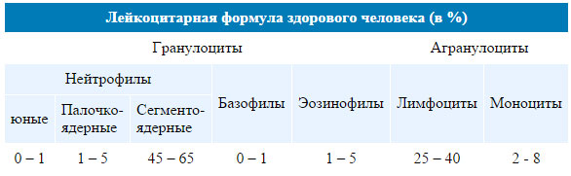

В том случае, когда отмечается сдвиг влево, но при этом фиксируется омоложение, это говорит о раковых заболеваниях органов кроветворения с метастазами в клетках костного мозга. Сдвиг формулы вправо возникает, когда количество зрелых клеток на порядок выше остальных. Это характерно для патологий печени и почек, лучевой болезни и частом переливании крови, при котором естественный баланс сдвигается. В результате проведения анализа также получают индекс сдвига, которые отображает цифру, определяющую соотношение общего числа юных лейкоцитов к зрелым кровяным тельцам. В норме у здорового человека это индекс находится в пределах 0,05-0,1.

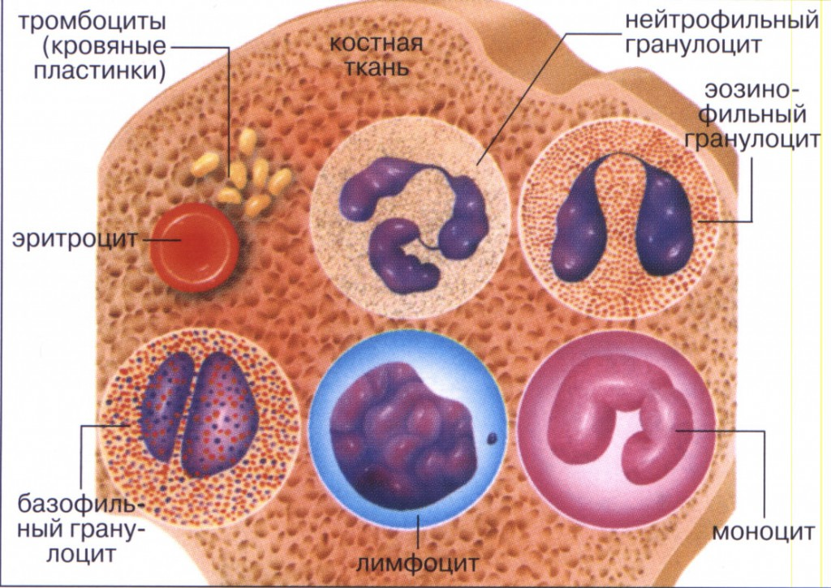

Рис.2. Виды лейкоцитов

В отличие от взрослых количество лейкоцитов в крови, смотря какого возраста ребенок, разное. На протяжении всего детского периода жизни у ребенка дважды происходит перекрест лейкоцитарной формулы. Первый раз это случается после рождения малыша. Поскольку организм матери выполнял основную защитную функцию для плода, то состав крови новорожденного приближен к показателю нормы у взрослых людей. Находясь в возрасте от года до трех, детский организм отличается нестабильным составом крови. То есть время от времени происходит сдвиг лейкоцитарной формулы влево у детей или же вправо. При этом концентрация лимфоцитов и нейтрофилов может меняться в течение всего дня. Также причиной такой смены могут послужить определенные условия: переохлаждение; длительная прогулка на солнце; хронические заболевания; изменения на генном уровне. С 4 до 6 лет нейтрофилы выходят на лидирующую позицию. Однако у детей старше 6-7 лет состав крови идентичен параметрам взрослых. В течение всего этого периода гормональных изменений может наблюдаться сдвиг формулы на 10-15%, что является нормой.

Таблица 3

Лейкоцитарная формула у детей

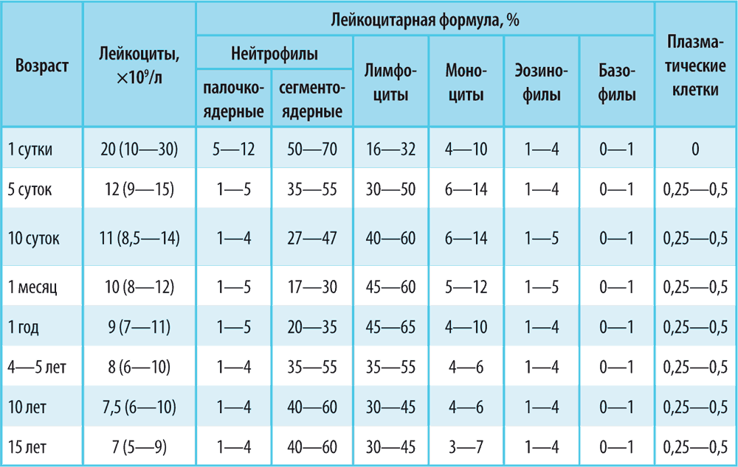

**Нейтрофилы (Нф)**являются самой многочисленной группой. Основная их функция – фагоцитоз бактерий и продуктов распада тканей. Зрелые Нф содержат сегментированное ядро и три типа гранул. Гранулы содержат миелопероксидазу, катионные белки (КБ), кислые и щелочные фосфатазы, которые позволяют Нф переварить фагоцитированные объекты. Вне процессов фагоцитоза Нф секретируют нейтрофилокины: фактор некроза опухоли (ФНО), интерлейкины (ИЛ)-1, -6, -11. Нф первыми приходят в очаг повреждения благодаря хемоатрактантам и вазоактивным факторам. Нф оказывают цитотоксическое действие, а также продуцируют интерферон, обладающий противовирусным действием. Перед выходом в ткани Нф адгезируются к стенке сосудов при помощи адгезивных молекул – интегринов и селектинов. Бактерицидность Нф связана с респираторным взрывом. При контакте с агентом в Нф образуется супероксидные ионы и Н2О2, которые окисляют у поглощенных бактерий клеточную мембрану. Нф могут выбрасывать в окружающее пространство вещества, обладающие бактериальным действием (лактоферрин, лизоцим, КБ, гистоны).

Нф в инфицированных тканях способны формировать внеклеточные бактериоцидные ловушки, представленные выделяемыми нейтрофилами нитями ДНК.В 2004 году описан новый механизм антимикробного действия нейтрофилов – образование нейтрофильных внеклеточных ловушек (neutrophilextracellulartraps, NETs или НВЛ). Нейтрофильные гранулоциты после взаимодействия с микробными агентами (бактериями, простейшими, клетками грибов), а также с различными индукторами биологической или химической природы (опсонинами, цитокинами, активными формами кислорода при дыхательном взрыве, форбол12-миристат-13-ацетатом и т.д.) выбрасывают во внеклеточное пространство сетеподобные структуры – НВЛ, в состав которых входят ДНК, гистоны, а также различные белки и ферменты гранул. Было установлено, что образование НВЛ представляет собой один из базовых механизмов противоинфекционной защиты, биологическая функция которого не менее важна, чем фагоцитоз и секреция медиаторов нейтрофилами.

**Эозинофилы** при стыковке IgG- и IgE-опсонированных антигенов могут выделять из своих гранул цитотоксически действующие вещества и за счет этого повреждать покровы многочисленных паразитов. При инфекции организма личинками паразитов обнаруживается повышение эозинофилов в крови, которое в экстремальных случаях может составлять до 90% всех лейкоцитов. Эозинофилы обладают способностью к фагоцитозу, но это не имеет серьезного значения из-за их небольшого количества в крови, продуцируют фермент гистаминазу, который разрушает гистамин, освобождающийся из поврежденных базофилов и тучных клеток при различных аллергических состояниях.

При этом увеличивается количество эозинофилов в крови (эозинофилия). Эозинофилы продуцируют плазминоген, который является предшественником плазмина – главного фактора фибринолитической системы крови. Содержание эозинофилов в периферической крови подвержено суточным колебаниям, что связано с уровнем глюкокортикоидов. В конце второй половины дня и рано утром их на 20~ меньше среднесуточного уровня, а в полночь – на 30% больше.

**Базофилы** продуцируют и содержат биологически активные вещества (гепарин, гистамин и др.), чем и обусловлена их функция в организме. Гепарин препятствует свертыванию крови в очаге воспаления. Гистамин расширяет капилляры, что способствует рассасыванию и заживлению. В базофилах содержатся также гиалуроновая кислота, влияющая на проницаемость сосудистой стенки; фактор активации тромбоцитов (ФАТ); цитокины – факторы роста новых сосудов, активаторов кроветворения; тромбоксаны, способствующие агрегации тромбоцитов; лейкотриены и простагландины. Базофильные гранулоциты содержат также гранулы и во многих свойствах сходны с тучными клетками. Дегрануляция базофилов осуществляется после контакта IgE и антигена. Содержащийся в этих гранулах гистамин принимает участие в аллергических реакциях.

Некоторые микроорганизмы проявляют устойчивость к фагоцитозу или перевариванию в макрофагах. Например, возбудители туберкулеза, тифа, гонореи и проказы. Для борьбы с такими возбудителями необходимо активировать макрофаги с помощью цитокинов. **Активация макрофагов** приводит в том числе к синтезу цитотоксического пептида, так называемого **дефензина,** который может образовывать в мембране бактерии ионные каналы и таким образом уничтожать возбудителя. Активация макрофагов ведет также к экспрессии высокоактивной NO-синтазы, которая отщепляет от L-аргинина высоко активный NO. NO и сам обладает антимикробным действием, но его взаимодействие с О2-, приводит к образованию еще более активных соединений, таких как пероксинитрит (ONOO-), так что вместе с многочисленными бактериями могут быть успешно атакованы также грибы, простейшие и даже паразитные черви. **Моноциты** обладают выраженной фагоцитарной функцией. Это самые крупные клетки периферической крови и их называют макрофагами. Моноциты находятся в крови 2-3 дня, затем они выходят в окружающие ткани, где, достигнув зрелости, превращаются в тканевые макрофаги (гистиоциты). Моноциты способны фагоцитировать микробы в кислой среде, когда нейтрофилы не активны. Фагоцитируя микробы, погибшие лейкоциты, поврежденные клетки тканей, моноциты очищают место воспаления и подготавливают его для регенерации. Моноциты синтезируют отдельные компоненты системы комплемента. Активированные моноциты и тканевые макрофаги продуцируют цитотоксины, интерлейкин (ИЛ-1), фактор некроза опухолей (ФНО), интерферон, тем самым осуществляя противоопухолевый, противовирусный, противомикробный и противопаразитарный иммунитет; участвуют в регуляции гемопоэза. Макрофаги принимают участие в формировании специфического иммунного ответа организма. Они распознают антиген и переводят его в так называемую иммуногенную форму (презентация антигена). Моноциты продуцируют как факторы, усиливающие свертывание крови (тромбоксаны, тромбопластины), так и факторы, стимулирующие фибринолиз (активаторы плазминогена).

Клетки **врожденных иммунных реакций** принимают участие в процессах воспаления, поглощают и переваривают чужеродный материал. Проникающие микроорганизмы в жидких средах организма быстро захватываются фагоцитирующими клетками. К ним принадлежат **нейтрофильные полиморфноядерные лейкоциты** крови и встречающиеся в крови и тканях **мононуклеарные фагоциты** (моноциты, макрофаги). Если при ранении патогенные микробы проникли в ткани организма, то в первую очередь к месту повреждения привлекаются клетки неспецифической системы защиты. Это происходит за счет **хемотаксиса,** что означает направленное передвижение неспецифических воспалительных клеток, которое запускается и поддерживается за счет градиентов концентраций химических веществ. Хемотаксически активные вещества крайне многочисленны и здесь перечислена лишь их небольшая часть: некоторые из них продуцируются эндотелием поврежденных сосудов (простагландин, лейкотриен В4), часть тромбоцитами *(PlateletActivatingFactor = PAF),* некоторые входят в состав системы комплемента (белки C3 и C5). Кроме того, известны более чем 30 различных, так называемых **хемокинов,** которые привлекают определенные типы клеток.

**Фагоцитоз** начинается с захвата микроорганизмов и их связывания с мембранной поверхностью фагоцитов. Нагруженные C3b или антителами частицы (бактерии, поврежденные клетки организма) связываются с мембраной фагоцитов через C3b- или Fc-рецепторы (рис.3). После связывания фагоцит образует псевдоподии, которые окружают чужеродное тело (образование фагосомы). Непосредственное разрушение чужеродного тела происходит, когда фагосомы сливаются с лизосомами в фаголизосому, и ферменты лизосом вступают в контакт с фагоцитируемым материалом. Лизосомальные ферменты включают протеазы, пептидазы, оксидазы дезоксирибонуклеазы и липазы. Кроме того фагоциты (прежде всего нейтрофильные гранулоциты) продуцируют реактивные метаболиты кислорода, такие как перекись водорода (Н2О2), пероксид анионы (О2-) и гидроксилрадикалы (ОН.). Они повреждают мембраны бактерий и тем самым облегчают доступ лизосомальным ферментам.

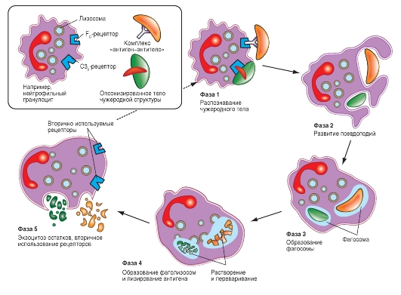

Рис. 3.Фаза 1: Чужеродное тело, несущее антитела (например, IgG) или фактор системы комплемента C3b, распознается соответствующими рецепторами фагоцитов (Fc- и C3b-рецепторами) как нечто чужое. Фаза 2: После вступления в контакт с чужеродным организмом фагоциты образуют псевдоподии, которыми они «обхватывают» чужеродное тело. Фаза 3: После полного захвата чужеродного тела (фагоцитоз в собственном смысле) происходит образование фагосом. Фаза 4: Лизосомы, богатые гидролазой, сливаются с фагосомами и образуют фаголизосомы, в которых переваривается чужеродное тело. Фаза 5: Непереваренный материал выделяется наружу; на поверхности клетки появляются вновь Fc- и C3b-рецепторы, которые были расщеплены перед образованием фагосом (вторичная переработка)

**Лимфоциты** являются центральным звеном иммунной системы организма. Они осуществляют формирование специфического иммунитета, синтез защитных антител, лизис чужеродных клеток, реакцию отторжения трансплантата, обеспечивают иммунную память. Лимфоциты образуются в костном мозге, а дифференцировку проходят в тканях.

Выделяют отдельный класс лимфоцитов, формируются в результате дифференцировки лимфобластов (рис.4). NK-большие гранулярные лимфоциты, обладающие цитотоксичностью против опухолевых клеток и клеток, зараженных вирусами. Не имеют Т-клеточных рецепторов. Выполняют цитотоксические и цитокин-продуцирующие функции. Быстро активизируются, один из важнейших компонентов врожденного иммунитета. Главная функция – уничтожение клеток организма с дефектами или без молекул главного комплекса гистосовместимости I типа.

Лимфоциты, созревание которых происходит в вилочковой железе, называются *Т-лимфоцитами* (тимусзависимые). Тh0-лимфоциты («наивные» недифференцированные Т-лимфоциты-хелперы), которые содержат молекулы CD-4 или Т-клеточный рецептор (TCR) дифференцируются в Th1 (Т-хелперы 1) и Th2 (Т-хелперы 2) соответственно. Если образуются Тh1-лимфоциты, активизируется клеточный ответ, направленный на уничтожение вирусных агентов, опухолевых клеток, паразитов. Th1-клетки продуцируют интерлейкин-2 (IL-2) - цитокин, выполняющий функцию фактора роста, в результате происходит размножение Т-эффекторов, которые могут быть двух видов: ТЦТ (цитотоксические лимфоциты) и ТГЗТ (лимфоциты гиперчувствительности замедленного типа). Также Th1-клетки продуцируют интерферон γ - эффекторный цитокин, обладающий прямой противовирусной и противоопухолевой активностью. Если образуются Th2-лимфоциты, активизируется гуморальный ответ, направленный против растворимых и клеточных антигенов. Th-лимфоциты, которые преобразуются в Th2-лимфоциты, взаимодействуют с рецепторами В-лимфоцитов, которые являются встроенными в мембрану иммуноглобулинами (IgM-мономер, IgD). В результате взаимодействия происходит передача антигенной детерминанты от Th2 к B-клетке и продукция Th2 клетками ростовых факторов ИЛ-4,5,6. Под действием этих факторов антиген-специфические B-лимфоциты начинают размножаться и дифференцироваться в плазматические клетки, которые продуцируют Ig (антитела). Антитела связываются с растворимыми антигенами, образуют иммунные комплексы, элиминируемые, в последствии, из организма. Второй вариант эффекторной фазы гуморального иммунного ответа может быть направлен на вирусинфицированные или опухолевые клетки.

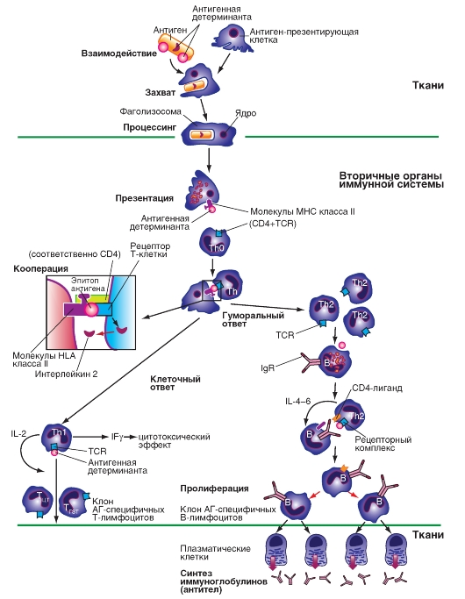

Рис.4. Дифференцировка лимфоцитов

В этом случае антитела связывается с антигеном на поверхности клетки; происходит активация комплемента и нарушение целостности цитоплазматической мембраны. Различают также *Т–киллеры*(убийцы) осуществляют реакции клеточного иммунитета, лизируя чужеродные клетки, возбудителей инфекционных заболеваний, опухолевые клетки, клетки-мутанты. *Т-супрессоры* (угнетатели) блокируют чрезмерные реакции В-лимфоцитов. Имеются также Т-хелперы и Т-супрессоры, регулирующие клеточный иммунитет. *Т-клетки памяти* хранят информацию о ранее действующих антигенах.

*В-лимфоциты* (бурсозависимые) проходят дифференцировку у человека в лимфоидной ткани кишечника, небных и глоточных миндалин. В-лимфоциты осуществляют реакции гуморального иммунитета. Большинство В-лимфоцитов являются антителопродуцентами. В-лимфоциты в ответ на действие антигенов в результате сложных взаимодействий с Т-лимфоцитами и моноцитами превращаются в плазматические клетки. Плазматические клетки вырабатывают антитела, которые распознают и специфически связывают соответствующие антигены. В абсолютном большинстве случаев для «узнавания» антигена В-клетками и для их превращения в плазматические клетки, выделяющие антитела, необходимы еще антиген-презентирующие клетки и Т-хелпера.

Различают 5 основных классов антител, или иммуноглобулинов: JgA, JgG, JgМ, JgD, JgЕ.

JgМ- это наиболее «ранние» из всех классов Ig активируют систему комплемента.

JgЕ **-** это мономеры, содержание которых в сыворотке крови ничтожно мало. Связывается со специфическими рецепторами на поверхности тучных клеток и базофилов с высвобождением из этих клеток медиаторов аллергии.

JgA **-** это секреторные иммуноглобулины, секретируется в различные жидкости организма, обеспечивая секреторный иммунитет.

JgD **-** это мономеры, функционирует в основном в качестве мембранных рецепторов для антигена.

JgG **-** это мономеры, которые отличаются друг от друга по аминокислотному составу и антигенным свойствам. IgG проявляет разнообразные виды активности, в том числе способность проникать через плаценту.

Наряду с плазматическими клетками при контакте с антигеном возникают В-клетки памяти, которые после контакта с антигеном не выделяют иммуноглобулины, а сохраняют информацию о структуре антигена. При последующем контакте с антигеном они под влиянием Т-хелперов и Т-клеток памяти, могут незамедлительно продуцировать большие количества антител. Эта «функция памяти» иммунной системы не столько связана со специфическими клетками памяти, сколько является результатом постоянного и повторяющегося контакта малейших количеств антигена с субпопуляцией В- и Т-клеток, которая держит антиген в «поле зрения», чтобы не забыть его.

*О-лимфоциты* (нулевые) не проходят дифференцировку и являются как бы резервом Т- и В-лимфоцитов.

1. **Регуляция лейкопоэза.**

Все лейкоциты образуются в красном костном мозге из единой стволовой клетки (рис.5), однако родоначальницей миелопоэза является бипотенциальная колониеобразующая единица гранулоцитарно-моноцитарная (КОЕ-ГМ) или клетка-предшественница. Для ее роста и дифференцировки необходим особый колониестимулирующий фактор (КСФ), вырабатываемый у человека моноцитарно-макрофагальными клетками, костным мозгом и лимфоцитами. КСФ является гликопротеидом и состоит из двух частей — стимулятора продукции эозинофилов (Эо-КСФ) и стимулятора продукции нейтрофилов и моноцитов (ГМ-КСФ), относящихся к ранним гемопоэтическим ростовым факторам. Содержание ГМ-КСФ стимулируется Т-хелперами и подавляется Т-супрессорами. На более поздних этапах на лейкопоэз влияют гранулоцитарный колониестимулирующий фактор — Г-КСФ (способствует развитию нейтрофилов) и макрофагальный колониестимулирующий фактор — М-КСФ (приводит к образованию моноцитов), являющиеся поздно действующими специфическими ростовыми факторами. Из костного мозга и отдельных видов лейкоцитов (гранулоцитов и агранулоцитов) выделен комплекс полипептидных факторов, выполняющих функции специфических лейкопоэтинов.

Важная роль в регуляции лейкопоэза отводится интерлейкинам. В частности, ИЛ-3 не только стимулирует гемопоэз, но и является фактором роста и развития базофилов. ИЛ-5 необходим для роста и развития эозинофилов. Многие интерлейкины (ИЛ-2, ИЛ-4, ИЛ-6, ИЛ-7 и др.) являются факторами роста и дифференцировки Т- и В-лимфоцитов.

**Ингибиторы миелопоэза**- лактоферрин, содержащийся в мембране макрофагов, кислый изоферритин, гранулоцитарные кейлоны. Угнетают гранулоцитопоэзкейлоны, выделяющиеся зрелыми нейтрофилами. Кейлоны тормозят синтез ДНК в стволовых клетках белого ростка костного мозга. Задерживают созревание гранулоцитов и моноцитов простагландины Е, интерфероны. **Лимфоцитарные кейлоны**- тканевоспецифические ингибиторы клеточного деления. Лимфоцитарные кейлоны представляют собой гликопротеиды, они вырабатываются в тимусе, селезенке, лимфобластами. Иммунодепрессивное действие кейлонов связано с подавлением синтеза ДНК и пролиферации лимфоцитарных клеток. Процессы дифференцировки лимфоцитов регулируют лимфопоэтины.

Лейкоциты являются наиболее «подвижной» частью крови, быстро реагирующей на различные изменения в окружающей среде и организме развитием лейкоцитоза, что обеспечивается существованием клеточного резерва. Известны два типа гранулоцитарных резервов — сосудистый и костномозговой. Сосудистый гранулоцитарныи резерв представляет собой большое количество гранулоцитов, расположенных вдоль стенок сосудистого русла, откуда они мобилизуются при повышении тонуса симпатического отдела автономной (вегетативной) нервной системы. Количество клеток костномозгового гранулоцитарного резерва в 30—50 раз превышает их количество в кровотоке. Мобилизация этого резерва происходит при инфекционных заболеваниях, сопровождается сдвигом лейкоцитарной формулы влево и обусловлена в основном воздействием эндотоксинов. Своеобразные изменения претерпевают лейкоциты в разные стадии адаптационного синдрома, что обусловлено действием гормонов гипофиза (АКТГ) и надпочечника (адреналина, кортизона, дезоксигидрокортизона). Уже через несколько часов после стрессорного воздействия развивается лейкоцитоз, который обусловлен выбросом нейтрофилов, моноцитов и лимфоцитов из депо крови. При этом число лейкоцитов не превышает 16—18 тыс. в 1 мкл. В стадии резистентности число и состав лейкоцитов мало отличаются от нормы.В стадии истощения развивается лейкоцитоз, сопровождающийся увеличением числа нейтрофилов и снижением числа лимфоцитов и эозинофилов.

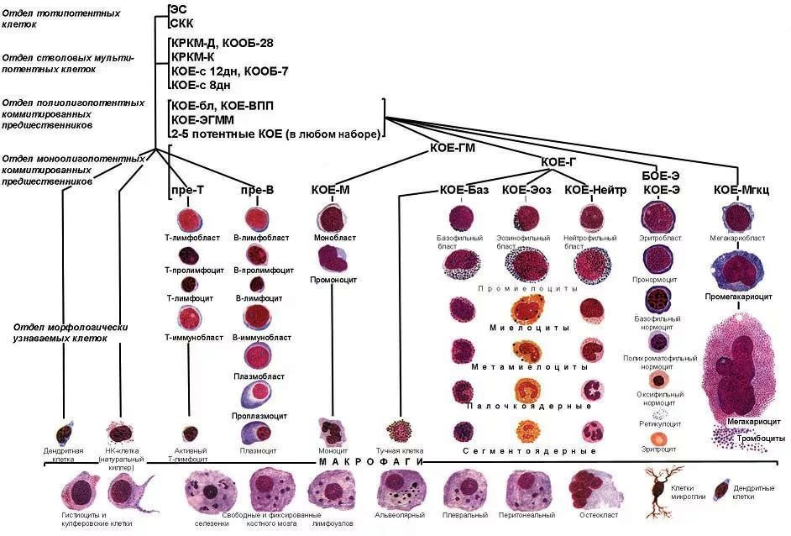

Рис.5. Регуляция лейкопоэза

Эстрогены активируют клетки иммунной системы, повышают устойчивость организма женщин к инфекции.Соматотропный гормон тормозит созревание Нф. Андрогены стимулируют гранулоцитопоэз. Адреналин вызывает перераспределительный/физиологический лейкоцитоз. Лейкопоэз стимулируют продукты распада самих лейкоцитов и тканей, микроорганизмы и их токсины, некоторые гормоны гипофиза, нуклеиновые кислоты,

Лейкоциты разрушаются в слизистой оболочке пищеварительного тракта, а также в ретикулярной ткани.

1. **Тромбоциты, количество, функции.**

Тромбоциты, или кровяные пластинки –диаметром 2 – 5 мкм. Количество тромбоцитов в крови человека составляет 180 – 320х109/л. Имеют место суточные колебания: днем тромбоцитов больше, чем ночью. Увеличение содержания тромбоцитов в периферической крови называется *тромбоцитозом*, уменьшение – *тромбоцитопенией*.Тромбоциты способны к передвижению за счет образования псевдоподий и фагоцитозу инородных тел, вирусов, иммунных комплексов, тем самым, выполняя защитную функцию. Основная функция – восстанавливают целостность сосудистой стенки.Тромбоциты продуцируют и выделяют ряд биологически активных веществ, в том числе пластинчатые факторы свертывания крови.Тромбоциты образуются в красном костном мозге из гигантских клеток мегакариоцитов. Продукция тромбоцитов регулируется *тромбоцитопоэтинами.* Тромбоцитопоэтины образуются в костном мозге, селезенке, печени. Различают тромбоцитопоэтины кратковременного и длительного действия. Первые усиливают отщепление тромбоцитов от мегакариоцитов и ускоряют их поступление в кровь. Вторые способствуют дифференцировке и созреванию мегакариоцитов. Активность тромбоцитопоэтинов регулируется интерлейкинами (ИЛ-6 и ИЛ-11). Количество тромбоцитопоэтинов повышается при воспалении, необратимой агрегации тромбоцитов, Продолжительность жизни тромбоцитов составляет от 5 до 11 дней. Разрушаются кровяные пластинки в клетках системы макрофагов.

1. **Свертывание крови.**

**Гемостаз –** это комплекс реакций, направленных на остановку кровотечения. В действительности значение системы гемостаза намного сложнее и далеко выходит за рамки борьбы с кровотечением. Основными задачами гемостаза являются: сохранение жидкого состояния крови, регуляция транскапиллярного обмена, резистентности сосудистой стенки, влияние на интенсивность репаративных процессов и другие.

Принято различать сосудисто-тромбоцитарный гемостаз и процесс свертывания крови. В первом случае речь идет об остановке кровотечения из мелких кровеносных сосудов с низким кровяным давлением, во втором – о борьбе с кровопотерей при повреждении артерий и вен.

Первая теория, объясняющая процесс свертывания крови работой специальных ферментов, была разработана в 1902 г. русским ученым Шмидтом. Он считал, что свертывание протекает в две фазы. В первую фазу один из белков плазмы протромбин под влиянием освобождающихся из разрушенных при травме клеток крови, особенно тромбоцитов, ферментов (тромбокиназы) и ионов Са переходит в фермент тромбин. На второй стадии под влиянием фермента тромбина растворенный в крови фибриноген превращается в нерастворимый фибрин, который и заставляет кровь свертываться. В последние годы жизни Шмидт стал выделять в процессе гемокоагуляции уже 3 фазы: 1- образование тромбокиназы, 2- образование тромбина. 3- образование фибрина.

Дальнейшее изучение механизмов свертывания показало, что это представление весьма схематично и не полностью отражает весь процесс. Основное заключается в том, что в организме отсутствует активная тромбокиназа, т.е. фермент, способный превратить протромбин в тромбин (по новой номенклатуре ферментов этот следует называть протромбиназой). Оказалось, что процесс образования протромбиназы очень сложен, в нем участвует целый ряд т.н. тромбогенных белков-ферментов, или тромбогенных факторов, которые, взаимодействуя в каскадном процессе, все необходимы для того, чтобы свертывание крови осуществилось нормально. Кроме того, было обнаружено, что процесс свертывания не кончается образованием фибрина, ибо одновременно начинается его разрушение. Таким образом, современная схема свертывания крови значительно сложнее схемы свертывания крови по теории Шмидта.

В остановке кровотечения участвуют: сосуды, ткань, окружающая сосуды, физиологически активные вещества плазмы, форменные элементы крови, главная роль принадлежит тромбоцитам. И всем этим управляет нейрогуморальный регуляторный механизм.

Факторы, принимающие участие в каскадах свертывания крови, обозначаются по договоренности римскими цифрами, при этом активное состояние соответствующего компонента маркируется через «а». Ранее часто использовались собственные имена, которые вместе с цифровой номенклатурой приведены в таблице. Как и в системе комплемента, работа системы свертывания – это каскад реакций активации ферментов, центральное место, в котором занимает фактор X. В активной форме фактор X образует совместно с фактором Va, фосфолипидами и Ca2+ ферментативный комплекс протромбиназу, которая переводит неактивный протромбин в активный тромбин. Ca2+ обеспечивает при этом фиксацию протромбиназного комплекса на отрицательно заряженных фосфолипидах клеточной мембраны, за счет чего его активность многократно возрастает.

К плазменным факторам свертывания крови относятся (Алипов Н.Н., 2016):

|  |  |
| --- | --- |
| Номер и название | Функции |
| I – фибриноген | Превращается в фибрин, составляющий основу тромба |
| II – протромбин | Активная форма (тромбин, фактор IIa) активирует факторы V, VII, VIII, XI, XIII, протеин С и тромбоциты |
| тканевойфактор | Кофактор фактора VIIa. Ранее ошибочно назывался фактором III (тромбопластином) |
| ионы кальция (Са2+) | Необходимы для связывания факторов свертывания с фосфолипидами. Ранее назывался фактором IV |
| V – проакцелерин | Кофактор фактора Х |
| VI акцелирин =Ас-глобулин (ассеlеrаnсе – ускоряющий) | Изъят из классификации |
| VII – проконвертин | Активирует факторыX иIX |
| VIII – антигемофильный глобулин А | Кофактор фактора IX |
| IX – антигемофильный глобулин В, или фактор Кристмаса | Активирует фактор X |
| X – фактор Стюарта – Прауэр | Активирует фактор II (протромбин) |
| XI – плазменный предшественник тромбопластина | Активирует фактор IX |
| XII – контактный фактор, или фактор Хагемана | Активирует факторы XI, VII и прекалликреин |
| XIII – фибринстабилизирующий фактор, или фибриназа | Укрепляет полимерные связи и вызывает образование поперечных сшивок в молекуле фибрина |
| Фактор фон Виллебранда | Способствует адгезии тромбоцитов |
| Фактор Флетчера (прекалликреин) | После превращения в калликреин активирует фактор XII |
| Фактор Фитцджеральда – Фложе (высокомолекулярный кининоген – ВМК). | Ускоряет взаимную активацию факторов XII и прекалликреина |

Аналогичные вещества открыты и в эритроцитах, и в лейкоцитах. При переливании несовместимой крови, резус-конфликте матери и плода происходит массовое разрушение эритроцитов и выход этих факторов в плазму, что является причиной интенсивного внутрисосудистого свертывания крови, При многих воспалительных и инфекционных заболеваниях также возникает диссеминированное (распространенное) внутрисосудистое свертывание крови (ДВС-синдром), причиной которого являются лейкоцитарные факторы свертывания крови.

Вещества, находящиеся в тромбоцитах, получили название *тромбоцитарных,* или *пластинчатых, факторов* свертывания крови. Их обозначают арабскими цифрами. К наиболее важным тромбоцитарным факторам относятся:

ПФ-3 (тромбоцитарный тромбопластин) – липидно-белковый комплекс, на котором как на матрице происходит гемокоагуляция,

ПФ-4 – антигепариновый фактор,

ПФ-5 – фибриноген, благодаря которому тромбоциты способны к адгезии и агрегации,

ПФ-6 (тромбостенин) – актиномиозиновый комплекс, обеспечивающий ретракцию тромба,

ПФ-10 – сосудосуживающий или серотонин,

ПФ-11 – фактор агрегации

Принято различать сосудисто-тромбоцитарный гемостаз и процесс свертывания крови. В первом случае речь идет об остановке кровотечения из мелких сосудов с низким кровяным давлением, диаметр которых не превышает 100 мкм, во втором — о борьбе с кровопотерей при повреждениях артерий и вен. Такое деление носит условный характер, потому что при повреждении как мелких, так и крупных кровеносных сосудов всегда наряду с образованием тромбоцитарной пробки осуществляется свертывание крови.

Сосудисто-тромбоцитарный гемостаз сводится к образованию тромбоцитарной пробки, или тромбоцитарного тромба. Условно его разделяют на три стадии: 1) временный (первичный) спазм сосудов; 2) образование тромбоцитарной пробки за счет адгезии (прикрепления к поврежденной поверхности) и агрегации (склеивания между собой) тромбоцитов; 3) ретракция (сокращение и уплотнение) тромбоцитарной пробки.

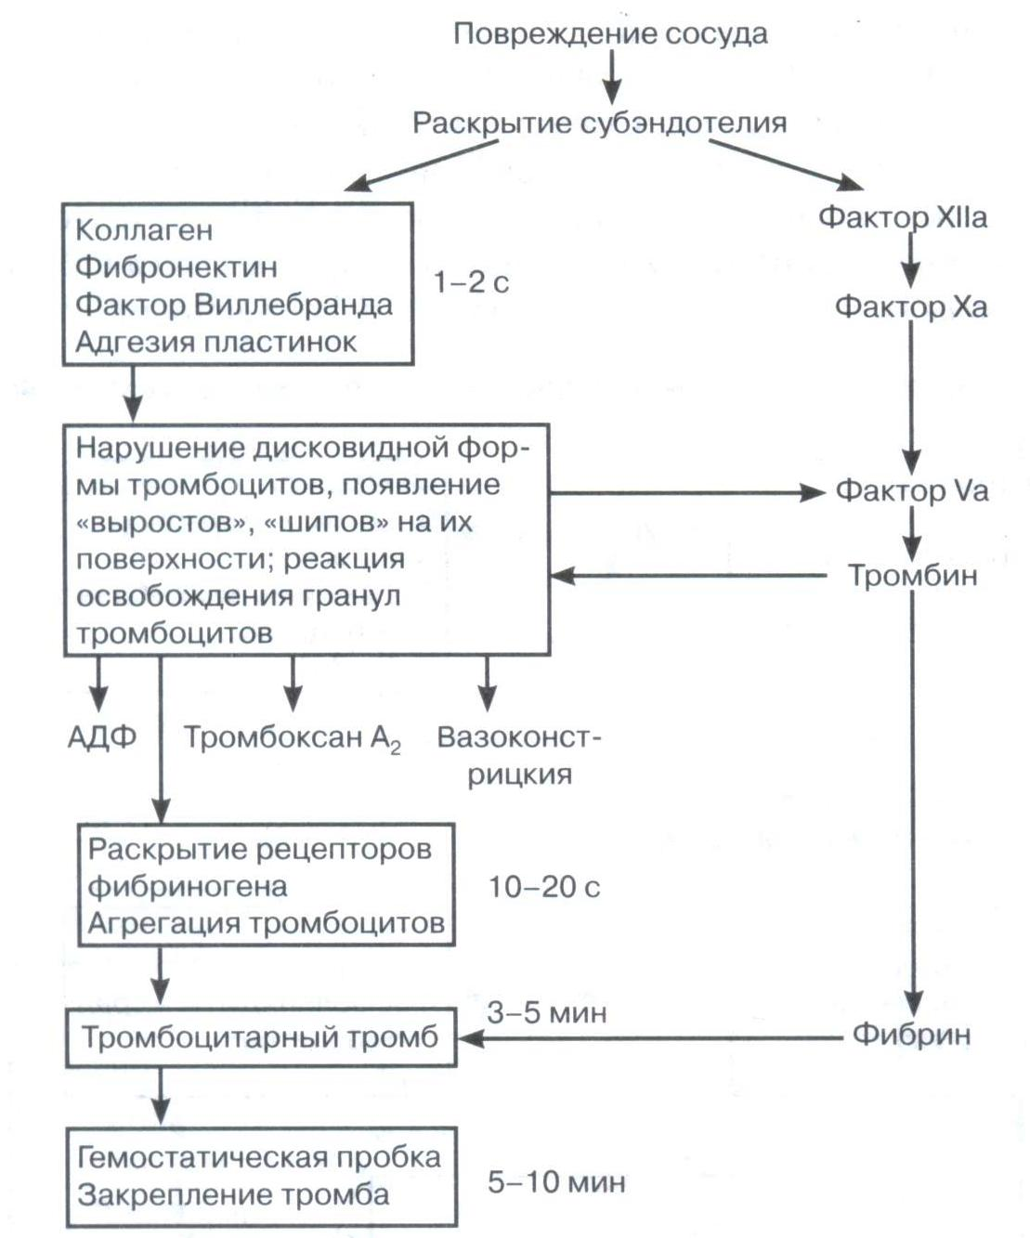

Рис.6. Схема формирования и закрепления тромба

Сразу после травмы наблюдается первичный спазм кровеносных сосудов, благодаря чему кровотечение в первые секунды может не возникнуть или носит ограниченный характер. Первичный спазм сосудов обусловлен выбросом в кровь в ответ на болевое раздражение адреналина и норадреналина и длится не более 10—15 с. В дальнейшем наступает вторичный спазм, обусловленный активацией тромбоцитов и отдачей в кровь сосудосуживающих агентов — серотонина, тромбоксанаА2, адреналина и др.

Повреждение сосудов сопровождается немедленной активацией тромбоцитов, что обусловлено появлением высоких концентраций АДФ (из разрушающихся эритроцитов и травмированных сосудов), а также с обнажением субэндотелия, коллагеновых и фибриллярных структур. В результате «раскрываются» вторичные рецепторы и создаются оптимальные условия для адгезии, агрегации и образования тромбоцитарной пробки.

Адгезия обусловлена наличием в плазме и тромбоцитах особого белка — фактора Виллебранда (FW), имеющего три активных центра, два из которых связываются с экспрессированными рецепторами тромбоцитов, а один — с рецепторами субэндотелия и коллагеновых волокон. Таким образом, тромбоцит с помощью FW оказывается «подвешенным» к травмированной поверхности сосуда.

Одновременно с адгезией наступает агрегация тромбоцитов, осуществляемая с помощью фибриногена — белка, содержащегося в плазме и тромбоцитах и образующего между ними связующие мостики, что и приводит к появлению тромбоцитарной пробки.

Важную роль в адгезии и агрегации играет комплекс белков и полипептидов, получивших наименование «интегрины». Последние служат связующими агентами между отдельными тромбоцитами (при склеивании друг с другом) и структурами поврежденного сосуда. Агрегация тромбоцитов может носить обратимый характер (вслед за агрегацией наступает дезагрегация, т. е. распад агрегатов), что зависит от недостаточной дозы агрегирующего (активирующего) агента.

Из тромбоцитов, подвергшихся адгезии и агрегации, усиленно секретируются гранулы и содержащиеся в них биологически активные соединения — АДФ, адреналин, норадреналин, тромбоксанаА2 и др. (этот процесс получил название реакции высвобождения), что приводит к вторичной, необратимой агрегации. Одновременно с высвобождением тромбоцитарных факторов происходит образованием тромбина, резко усиливающего агрегацию и приводящего к появлению сети фибрина, в которой застревают отдельные эритроциты и лейкоциты.

Благодаря контрактильному белку тромбостенину тромбоциты подтягиваются друг к другу, тромбоцитарная пробка сокращается и уплотняется, т. е. наступает ее ретракция.

В норме остановка кровотечения из мелких сосудов занимает 2—4 мин.

Коагуляционный гемостазпредставляет собой преимущественно проферментно-ферментный каскад, в котором проферменты, переходя в активное состояние, приобретают способность активировать другие факторы свертывания крови. Подобная активация может носить последовательный и ретроградный характер. Процесс свертывания крови может быть разделен на три фазы: первая включает комплекс последовательных реакций, приводящих к образованию протромбиназы, во вторую фазу осуществляется переход протромбина (фактор II) в тромбин (фактор IIа) и в третью фазу из фибриногена образуется фибрин.

Фактор XIIa

калликреин

Са2+

I

кровь

ткань

протромбиназа

Фактор V

II

III

Фибрин-полимер

Са2+

Фибрин-мономер

Фактор IIa

фибриноген

Рис. 7. Схема формирования коагуляционного гемостаза

*Первая фаза* — образование протромбиназы может происходить по внешнему и внутреннему механизму. Внешний механизм предполагает обязательное присутствие тромбопластина (фактор III), внутренний же связан с участием тромбоцитов (фактор Р3) или разрушенных эритроцитов. Вместе с тем внутренний и внешний пути образования протромбиназы имеют много общего, так как активируются одними и теми же факторами (фактор ХIIа, калликреин, ВМК и др.), а также приводят в конечном итоге к появлению одного и того же активного фермента — фактора Ха, выполняющего функции протромбиназы. При этом и полный, и частичный тромбопластин служат матрицами, на которых в присутствии ионов Са2+ развертываются ферментативные реакции.

*Вторая фаза* процесса свертывания крови — переход фактора II в фактор IIа осуществляется под влиянием протромбиназы (фактор Ха) в присутствии фактора V (Va) и сводится к протеолитическому расщеплению протромбина, благодаря чему появляется фермент тромбин, обладающий свертывающей активностью.

*Третья стадия* процесса свертывания крови — переход фибриногена в фибрин — носит этапный характер. Под влиянием фактора IIа от фибриногена отщепляются фибринопептиды и образуется фибрин-мономер (фактор Im). Из него благодаря процессу полимеризации формируются олигомеры и димеры фибрина (фактор Iо и Id), из которых за счет продольного и поперечного связывания образуются протофибриллы — легкорастворимый фибрин, или фибрин S, быстро лизирующийся под влиянием протеаз (плазмина, трипсина). В дальнейшем в процесс образования фибрина вмешивается фактор XIII (фибриназа, фибринстабилизирующий фактор), который после активации тромбином в присутствии ионов Са2+ «прошивает» фибринполимеры дополнительными перекрестными связями, в результате чего появляется труднорастворимый фибрин, или фибрин i (insoluble). В результате этой реакции сгусток становится резистентным к фибринолитическим (протеолитическим) агентам и плохо поддается разрушению.

Противосветывающая система постоянно находится в активированном состоянии и противодействует образованию активных форм факторов свертывания или разрушает их. К противосвертывающей системе относится ряд белков-ферментов, которые образуются интактным эндотелием, т.е. нормальное функционирование противосвертывающей системы обеспечивается в первую очередь наличием неповрежденного эндотелия сосудов.

Противосвертывающие механизмы связаны с образованием гепарина в клетках печени и легких, который препятствует переходу протромбина в тромбин, а также блокирует протромбиназу тромбоцитов, плазмы крови и тканей. Фибринолизин, образующийся в тканях из профибринолизина, осуществляет фибринолизис кровяного тромба в сосудах. Удаление ионов Са2+ также препятствует свертыванию крови.

Противосвертывающие механизмы включают

|  |  |
| --- | --- |
| 1. Первичные антикоагулянты   (имеются в крови до начала свертывания):  Антитромбин III (α2-глобулин) – ингибирует тромбин, Xa, IXa, VIIa, XIIa, концентрация 240 мг/мл;  Гепарин – сульфатированный полисахарид. Трансформирует антитромбин III из прогрессивного в антикоагулянт немедленного действия, значительно повышая его активность. Образует с тромбогеннымибелками и гормонами комплексы, обладающие антикоагулянтным и неферментным фибринолитическим действием;  α2-Антиплазмнн – белок, ингибирует действие плазмина, трипсина, химотрипсина, калликреина, фактора Ха, урокиназы;  α2-Макроглобулин - прогрессивный ингибитор тромбина, калликреина, плазмина и трипсина;  α2-Антитрипсин - ингибитор тромбина, трипсина и плазмина;  C1-эстеразный ингибитор (α2-нейроаминогликопротеид) -инактивирует калликреин, предотвращая его действие на кининоген, факторы ХIIа, IXa, XIa и плазмин;  Липопротеин-ассоциированный коагуляционный ингибитор (ЛАКИ), ингибирует комплекс тромбопластин—фактор VII, инактивирует фактор Ха;  Аполипопротеин А-11 - ингибирует комплекс тромбопластин—фактор VII;  Плацентарный антикоагулянтный протеин - образуется в плаценте. Ингибирует комплекс тромбопластин—фактор VII;  Протеин С - витамин К-зависимый белок. Образуется в печени и в эндотелии. Обладает свойствами сериновой протеазы. Вместе с протеином S связывает факторы Va и VIIIa и активирует фибринолиз  Протеин S - витамин К-зависимый белок, образуется эндотелиальными клетками. Усиливает действие протеина С;  Тромбомодулин - кофактор протеина С, связывается с фактором IIa Образуется эндотелиальными клетками;  Ингибитор самосборки фибрина - полипептид, образуется в различных тканях. Действует на фибрин-мономер и полимер;  «Плавающие» рецепторы - гликопротеиды, связывают факторы IIа и Ха, а возможно, и другие сериновые протеазы;  Аутоантитела к активным факторам свертывание - находятся в плазме, ингибируют факторы IIа, Ха и др. | 1. Вторичные антикоагулянты   (образуются в процессе протеолиза — при свертывании крови, фибринолизе и т. д.):   Антитромбин I (фибрин) - адсорбирует и инактивирует тромбин;  Дериваты (продукты деградации) протромбина Р, R, Q и др. Ингибируют факторы Ха, Va;  МетафакторVa - ингибитор фактора Ха;  МетафакторХIa - ингибитор комплекса ХIIа+Х1а;  Фибринопептиды - продукты протеолиза фибриногена тромбином; ингибируют фактор IIа  Продукты деградации фибриногена и фибрина (чаще последнего) (ПДФ) нарушают полимеризацию фибрин-мономера, блокируют фибриноген и фибрин-мономер (образуют с ними комплексы), ингибируют факторы ХIа, IIа, фибринолиз и агрегацию тромбоцитов;  К вторичным антикоагулянтам относят «отработанные» факторы свертывания крови (принявшие участие в свертывании) и продукты деградации фибриногена и фибрина (ПДФ), обладающие мощным антиагрегационным и противосвертывающим действием, а также стимулирующие фибринолиз. Роль вторичных антикоагулянтов сводится к ограничению внутрисосудистого свертывания крови и распространения тромба по сосудам. |

В целом противосвертывающий механизм может быть кратко представлен таким образом. При небольших концентрациях тромбина в крови происходит его инактивация антитромбинами и гепарином плазмы, поглощение клетками мононуклеарной фагоцитарной системы. При быстром нарастании концентрации тромбина в крови этих механизмов уже недостаточно для предотвращения нарастающей угрозы тромбообразования и тогда включается следующая, более сложная - ***нейрогуморальная - противосвертывающая система***.

При быстром нарастании количества тромбина в крови поддержание жидкого состояния крови в сосудах осуществляется рефлекторно-гуморальным путем. Резкое повышение концентрации тромбина в циркулирующей крови приводит к раздражению сосудистых хеморецепторов каротидного клубочка. Импульсы от них поступают в гигантоклеточное ядро ретикулярной формации продолговатого мозга, а затем по эфферентным путям к ретикулоэндотелиальной системе (печень, легкие и др.). В кровь выделяются в больших количествах гепарин и вещества, которые осуществляют и стимулируют фибринолиз (например, активаторы плазминогена).

Гепарин вступает в связь с веществами, которые принимают участие в свертывании крови. Образующиеся при этом комплексы с тромбином, фибриногеном, адреналином, серотонином, фактором XIII обладают антикоагулянтной активностью и литическим действием на дестабилизированный фибрин. Свертывающая и противосвертывающая системы находятся в организме в постоянной взаимосвязи и взаимодействии, в результате чего кровь в сосудистом русле пребывает в жидком состоянии.

*К факторам, ускоряющим процесс свертывания крови, относятся:*

1) тепло, так как свертывание крови является ферментативным процессом;

2) ионы кальция, так как они участвуют во всех фазах гемокоагуляции;

3) соприкосновение крови с шероховатой поверхностью (поражение сосудов атеросклерозом, сосудистые швы в хирургии);

4) механические воздействия (давление, раздробление тканей, встряхивание емкостей с кровью, так как это приводит к разрушению форменных элементов крови и выходу факторов, участвующих в свертывании крови).

*К факторам, замедляющим и предотвращающим гемокоагуляцию, относятся:* 1) понижение температуры; 2) цитрат и оксалат натрия (связывают ионы кальция); 3) гепарин (подавляет все фазы гемокоагуляции); 4) гладкая поверхность (гладкие швы при сшивании сосудов в хирургии, покрытие силиконом или парафинирование канюль и емкостей для донорской крови).

Фибринолиз является неотъемлемой частью системы гемостаза, всегда сопровождает процесс свертывания крови и активируется факторами, принимающими участие в этом процессе. Являясь важной защитной реакцией, фибринолиз предотвращает закупорку кровеносных сосудов фибриновыми сгустками. Кроме того, фибринолиз ведет к реканализации сосудов после остановки кровотечения.

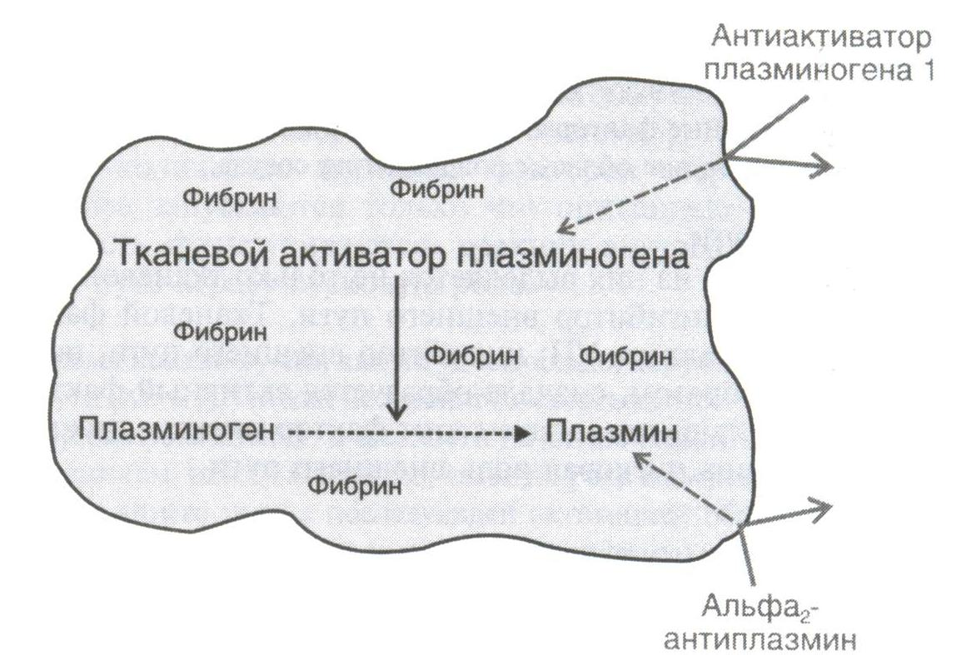

Рис. 8. Фибринолитическая и антифибринолитическая системы.

Ферментом, разрушающим фибрин, является плазмин (иногда его называют «фибринолизин»), который в циркуляции находится в неактивном состоянии в виде профермента плазминогена.

Существуют несколько протеаз, переводящих плазминоген в плазмин, но главная из них – тканевой активатор плазминогена, выделяющийся из поврежденных тканей.

Таким образом, фибринолиз включает три фазы:

1. Выделение из поврежденных тканей тканевого активатора плазминогена.
2. Превращение плазминогена в плазмин под действием тканевого активатора плазминогена.
3. Разрушение фибрина под действием плазмина.

В плазме находятся и ингибиторы фибринолиза. Важнейшими из них являются α2-антиплазмин, связывающий плазмин, трипсин, калликреин, урокиназу, ТАП и, следовательно, вмешивающийся в процесс фибринолиза как на ранних, так и на поздних стадиях. Сильным ингибитором плазмина служит α1-протеазный ингибитор. Кроме того, фибринолиз тормозится α2-макроглобулином, C1-протеазным ингибитором, а также рядом ингибиторов активатора плазминогена, синтезируемых эндотелием, макрофагами, моноцитами и фибробластами.

Фибринолитическая активность крови во многом определяется соотношением активаторов и ингибиторов фибринолиза. При ускорении свертывания крови и одновременном торможении фибринолиза создаются благоприятные условия для развития тромбозов, эмболии и ДВС-синдрома.

Наряду с ферментативным фибринолизом, по мнению профессора Б. А. Кудряшова, существует так называемый неферментативный фибринолиз, который обусловлен комплексными соединениями естественного антикоагулянта гепарина с ферментами и гормонами. Неферментативный фибринолиз приводит к расщеплению нестабилизированного фибрина, очищая сосудистое русло от фибрин-мономеров и фибрина s.

Показатели гемостаза:

1. Время кровотечения – отражает состояние сосудисто-тромбоцитарного гемостаза. Это время, в течение которого идет кровь при проколе мягких тканей. Нормальное значение не более 4 мин.
2. Время свертывания –отражает состояние коагуляционного гемостаза. Время, в течение которого свежевыпущенная кровь сворачивается в пробирке. Нормальные значения: 4-8 мин.
3. Протромбиновое время – тест на внешний путь свертывания крови. Это время, в течение которого сворачивается цитратная кровь после добавления кальция и тканевого фактора. Нормальное значение: 12-14 с. Применяют показатели: - протромбиновый индекс – отношение стандартного протромбинового времени к протромбиновому времени у обследуемого, выраженное в процентах.

- международное нормализованное отношение (МНО) – показатель представляет собой отношение протромбинового времени у обследуемого к стандартному протромбиновому времени, скорректированное с учетом особенностей применяемых в данной лаборатории реагентов.

1. Активированное частичное тромбопластиновое время – тест на внутренний путь свертывания крови. Это время, в течение которого сворачивается цитратная кровь после добавления кальция, фосфолипидов. Нормальные значения: 26-33 с.
2. Число тромбоцитов.
3. **Группы крови.**

Гематологи выделяют наиболее важные антигенные системы: ABO, Rh, MNSs, P, Лютеран (Lu), Келл-Келлано (Kk), Льюис (Le), Даффи (Fy) и Кид (Jk). Эти системы антигенов учитываются в судебной медицине для установления отцовства и иногда при транс­плантации органов и тканей. На поверхности мембраны эритроцитов находятся гликолипиды, обладающие антигенными свойствами. Они называются антигенами, так как они побуждают иммунную систему чужого организма к образованию антител. **Антигены групп крови** узнаются антителами сыворотки, что приводит к **агглютинации** (склеиванию) эритроцитов с последующим их гемолизом. Антигены групп крови встречаются не только на мембранах эритроцитов, но и на мембранах других клеток организма (эндотелиальных клетках, эпителиальных клетках, тромбоцитах, лейкоцитах). Они являются в своем строении генетически зафиксированными и, таким образом, представляют часть **иммунологической индивидуальности** человека. Лишь однояйцевые близнецы обладают полностью идентичными образцами антигенов клеточной поверхности и, вследствие этого, одинаковыми группами крови. Поскольку группы крови обусловлены специфическими компонентами мембраны, которые вызывают у чужих организмов реакцию иммунной системы в виде образования антител, их необходимо учитывать при переливании крови и при любых условиях определять совместимость групп крови. В практике переливания крови особое значение имеют **AB0-система** и **Rhesus-система.** АВ0-система групп крови наследуется в соответствии с законом Менделя. Гены А и В кодируют группы крови А и В, которым соответствует специфический углеводный компонент на конце молекулы гликолипида. Таким образом, люди различаются между собой наличием на мембране эритроцитов антигенов А, В или обоих, АВ. У людей с группой крови 0 (группа крови H) в молекуле гликолипида отсутствует углеводный компонент, определяющий группы крови А или В. Эта основная структура является антигенно «немой» и получила поэтому наглядное обозначение - группа крови «0», хотя, собственно, не имеется никакого «0-антигена».

В плазме крови людей содержатся антитела (агглютинины) к **соответственно отсутствующему антигену,** итак: анти-В (β-агглютинин) у лиц с группой крови А, анти-А (α-агглютинин) у людей с группой крови В, анти-А и анти-В (α-агглютинин и β-агглютинин) у лиц с группой крови 0, и у людей с группой крови АВ в плазме крови нет α-агглютинина и β-агглютинина. Антитела системы АВ0 относятся к иммуноглобулинам класса М (IgM). **Антиген D** имеет наиболее сильное антигенное действие, так что люди, эритроциты которых обладают антигеном D, называются **резус-положительными.** У **резус-отрицательных** людей отсутствует антиген D на поверхности мембраны эритроцитов. В Европе Rh-положительные свойства обнаруживаются у 85% и Rh-отрицательные у 15% населения. В отличие от АВ0-системы нет врожденных антител против резус-антигенов, и они обычно не встречаются в плазме крови. Эти антитела возникают лишь тогда, когда кровь от донора, который является резус-положительным, переливается резус-отрицательному реципиенту. Иммунная система реципиента будет в таком случае **сенсибилизирована** против резус-антигенов, это означает, что она формирует антитела против резус-антигенов.

Кроме агглютининов, в плазме, или сыворотке, крови содержатся *гемолизины:* их также два вида и они обозначаются, как и агглютинины, буквами *α* и *β*. При встрече одноименных агглютиногена и гемолизина наступает гемолиз эритроцитов. Действие гемолизинов проявляется при температуре 37—40οС*.* Вот почему при переливании несовместимой крови у человека уже через 30—40 с. наступает гемолиз эритроцитов. При комнатной температуре, если встречаются одноименные агглютиногены и агглютинины, происходит агглютинация, но не наблюдается гемолиз.

Человеку, имеющему I группу крови, можно переливать кровь только первой группы. В то же время, благодаря тому, что она не содержит агглютиногенов, ее можно переливать человеку, имеющему кровь любой группы. Людям с IV группой крови можно перелить кровь любой группы. В то же время кровь этой группы можно перелить только людям, имеющим ту же группу. В связи вэтим людей, имеющих первую группу крови, называют универсальными донорами, а четвертую - универсальными реципиентами. В крови II и III групп не возникает при переливании агглютинации только в том случае, если вливаемая кровь будет либо той же группы, либо I. Перелить кровь этих групп можно людям с той же группой крови и с IV.

Показания к назначению переливания любой трансфузионной среды, а также ее дозировка и выбор метода трансфузии определяются лечащим врачом на основании клинических и лабораторных данных. Допускается переливание цельной крови и ее компонентов только той группы и резус-принадлежности, которая имеется у реципиента. В исключительных случаях допускается переливание резус-отрицательной крови группы О(I) («универсальный донор») реципиенту с любой группой крови в количестве до 500 мл (за исключением детей). Кровь резус-отрицательных доноров А (II) или В (III) можно переливать не только совпадающим по группе реципиентам, но и реципиенту с АВ (IV) группой независимо от его резус принадлежности. Больной с АВ (IV) группой резус-положительной крови может считаться «универсальным реципиентом».

Запрещается переливание донорской крови и ее компонентов, не исследованных на СПИД, поверхностный антиген гепатита В и сифилис. Переливание крови и ее компонентов производится с соблюдением правил асептики одноразовыми пластиковыми системами. Полученная от донора кровь (обычно в объеме 450 мл) после добавления консервирующего раствора может храниться в холодильнике при температуре 4-8°С не более 21 дня. Замороженные при температуре жидкого азота (-196°С) эритроциты могут храниться годами.

Приблизительно 1,5% от всех беременностей у резус-отрицательных женщин осложняется эритроцитарной сенсибилизацией. Эта частота существенно снижается при широком использовании анти-Rhо(D) иммуноглобулина. Первичным ответом матери на воздействие инородного антигена является выработка IgM. Последующее воздействие (реакция в анамнезе) приводит к продукции материнского IgG, который является единственным из иммуноглобулинов, способных проникать через плаценту, благодаря малому размеру. Повторное попадание в кровоток матери даже небольшого количества эритроцитов плода приводит к быстрой и массивной выработке антирезусных IgG. В половине случаев для развития первичного иммунного ответа достаточно попадания 50-75 мл.эритроцитов, а для вторичного – 0,1 мл. Точное время между попаданием крови плода к матери и началом первичного иммунного ответа неизвестно, однако, как правило, проходит несколько недель (8-9 недель, иногда – вплоть до 6 мес.), прежде чем в сыворотке крови матери появляются поддающиеся определению антирезус-антитела. Этим объясняется возможность профилактического введения анти-Rhо(D) иммуноглобулина (антирезус-глобулина) матери вскоре после родов с целью блокирования иммунного ответа. Даже при введении анти-Rhо(D) иммуноглобулина с запаздыванием до 2-х недель с момента попадания к матери резус- положительных клеток плода, его защитное действие проявляется в 50% случаев. Чаще всего изоиммунизация матери является следствием попадания крови плода к матери во время родов, что является скорее правилом, чем исключением. Однако и после родов изоиммунизация развивается лишь у 10-15% Rh(-) матерей, имеющих Rh(+) мужей. Такой низкий показатель изоиммунизации связан с несколькими факторами, влияющими на возможность развития первичной изоиммунизации: Объем поступающей крови плода. Чем большее число эритроцитов плода поступает в систему кровообращения матери, тем выше вероятность изоиммунизации. Тем не менее, изоиммунизация наступает даже при попадании всего 0,25 мл Rh(+) клеток плода. Фетоматеринская трансфузия в объеме более 30 мл может встречаться в 0,5% физиологических родов. Риск иммунизации возрастает вследствие увеличения объема фето-материнской трансфузии при самопроизвольном или искусственном аборте, кровотечениях во время беременности, при ручном отделении и выделении плаценты, кесаревом сечении (при амниоцентезе, если повреждается плацента). Несовместимость между матерью и плодом по системе АВО снижает риск изоиммунизации. Если мать имеет группу крови 0, а отец А, В или АВ, то частота изоиммунизации снижается на 50-75%, что связано с разрушением эритроцитов плода материнскими анти-А или анти-В антителами до того, как появится иммунный ответ. Примерно 30-35% Rh(-) женщин не могут быть иммунизированы Rh(+) антигеном, что, вероятно, находится под генетическим контролем.

**Практические работы**

## Работа № 1. Забор крови из пальца.

Правильное получение капиллярной крови является одним из решающих условий, обеспечивающих точность и воспроизводимость результатов. Общее время, затрачиваемое на взятие крови, не должно превышать 2 - 3 мин. Во взятой крови должны отсутствовать признаки свертывания.

**Оборудование:** спирт, вата, стерильный скарификатор, Камера Горяева, покровное стекло, 3,0% раствор NaCl, пипетки на объем не менее 5 мл, капилляры Сали, раствор цитрата натрия, линейка, трансформирующий раствор, стандартный раствор гемоглобина с известной концентрацией гемоглобина (120г/л), спектрофотометр, кюветы.

## Ход работы

Вымойте руки с мылом в проточной воде, высушите их. Забор крови производите из большого или безымянного пальца левой руки (допустимо получать кровь из любого другого пальца). Берущий кровь должен пользоваться резиновыми перчатками. Кожу подушечки пальца протрите ватным тампоном, смоченным 70 % спиртом, и дождитесь ее высыхания. Левой рукой слегка сдавите мякоть пальца в области предполагаемого укола. В правую руку возьмите стерильный скарификатор, ориентируя его строго перпендикулярно к поверхности кожи в месте укола. Наиболее удобным местом прокола кожи является точка слева от срединной линии на некотором расстоянии от ногтя. Укол производите на всю глубину острия иглы, рассекая при этом кожу поперек дактилоскопических линий. Первую каплю крови удалите, потому что она содержит случайные примеси, лимфу и поврежденные форменные элементы. Далее забирайте кровь на необходимые анализы. После окончания забора крови к месту прокола приложите ватный тампон, смоченный спиртом или раствором йода. Забор крови из пальца осуществляйте в специальные в каждом случае стеклянные капилляры для стандартизации процесса взятия крови. При этом капилляры предварительно обработайте антикоагулянтом - веществом, препятствующим свертыванию крови - гепарином или раствором лимоннокислого натрия (цитрата натрия).

## Работа №2. Подсчет количества эритроцитов в камере Горяева

Принцип метода состоит в подсчете эритроцитов в камере Горяева. Для уменьшения концентрации форменных элементов и создания удобной для подсчета их концентрации кровь предварительно разводится стандартным образом.

## Ход работы

Разводят исследуемую кровь в 200 раз. Для этого в сухую пробирку отмеривают 4 мл 3,0% раствор NaCl. Пипеткой набирают 0,02 мл крови. Или с использованием меланжера (смесителя). После тщательного перемешивания раствора крови небольшой каплей заполните подготовленную - с притертым стеклом камеру Горяева. Камеру перед заполнением промойте водой и насухо вытрите. На участок камеры, где нанесены сетки, уложите обезжиренное покровное стекло, при этом нижняя поверхность камеры должна находиться на третьих пальцах обеих рук, двумя вторыми пальцами придерживайте ее спереди. Двумя пальцами притрите покровное стекло, плавно продвигая его по поверхности прямоугольных пластинок до появления цветных колец Ньютона в местах соприкосновения покровного стекла с поверхностью пластинок камеры.

Каплю исследуемой жидкости пипеткой поместите перед щелью, образованной покровным стеклом и пластинкой камеры Горяева с нанесенной сеткой. Капля должна заполнить камеру самотеком (под действием капиллярных сил). Следите, чтобы в пространстве над сеткой не было пузырьков воздуха и избытка жидкости.

До начала подсчета оставьте счетную камеру на 1 - 2 мин для осаждения форменных элементов. Камеру положите на столик микроскопа и настройте его на малое увеличение (объектив 8 - 9, окуляр 10 или 15). Подсчет производите при несколько опущенном конденсоре. Хорошую контрастность обеспечивает фазово-контрастное устройство. Эритроциты считайте в пяти больших квадратах, состоящих из 16 малых (5 × 16 = 80 малых), расположенных по диагонали. Для записи результатов рекомендуется предварительно расчертить на листе 5 больших квадратов, разлинованных 4х4 и записывать найденное число эритроцитов в каждую клеточку. При подсчете необходимо помнить правило буквы «Г».

Подсчитав число эритроцитов в 80 маленьких квадратах (N) рассчитывают число клеток в 1 мкл (мм3) крови (X). Для этого учитывается разведение в 200 раз, объем камеры над одним маленьким квадратиком 1/4000 мкл и то, что клетки подсчитывались в 80 таких квадратах. Таким образом, формула для вычисления количества эритроцитов следующая:

## Х=(Nх4000х200)/80

где N/80 — среднее число клеток в 1 малом квадрате; 1/4000 — объем камеры под малым квадратом; 200 - степень разведения крови. **Внимание! Счет количества клеток в квадратах камеры Горяева проводится по правилу Егорова: к данному квадрату относятся только те клетки, которые находятся внутри квадрата или на его верхней и левой границе.**

Полученное количество эритроцитов можно также выразить в количестве на 1л крови (умножением полученного количества на 106), что является стандартной размерностью этого показателя.

## Работа №3. Определение гемоглобина методом Сали.

Гематиновый метод Сали основан на образовании устойчивого раствора коричневого цвета при взаимодействии гемоглобина с НС1.

Гемометр Сали представляет собой штатив, задняя стенка которого сделана из матового стекла. В штатив вставлены 3 пробирки одинакового диаметра. Две крайние пробирки запаяны и содержат стандартный раствор солянокислого гематина; средняя – градуирована. Она предназначена для проведения исследования. Стандартный раствор солянокислого гематина по цвету соответствует 167 г/л гемоглобина.

## Ход работы

в среднюю пробирку наливают 0,1 Н р-р НСl до нижней метки. Пипеткой берут 0,02 мл кровиизпальца до метки, обтирают ее кончик ватой и выдувают кровь на дно пробирки так, чтобы верхний слой кислоты оставался неокрашенным. Не вынимая пипетку, споласкивают ее кислотой. После этого содержимое пробирки перемешивают и ставят в штатив на 5–10 мин. Это время необходимо для полного превращения Нb в солянокислый гематин. Затем к содержимому пробирки добавляют по каплям дистил. воду до тех пор, пока цвет полученного раствора не будет совершенно одинаков с цветом стандарта (добавляя воду, раствор перемешивают стеклянной палочкой).

**Рекомендации к оформлению работы.** Цифра на уровне верхней границы полученного раствора, показывает абсолютное содержание Hb в испытуемой крови, выраженное в г-%. Значение следует перевести в г/л, т. е. умножить на 10.

## Работа № 4. Определение содержания гемоглобина спектрофотометрически

Для определения гемоглобина используется гемоглобинцианидный метод. Принцип метода состоит в том, что к крови добавляется специальный трансформирующий раствор, содержащий сильный окислитель (цианид), при взаимодействии с которым эритроциты разрушаются, гемоглобин выходит в раствор и образует окрашенное соединение гемоглобинцианид. Интенсивность окраски пропорциональна количеству гемоглобина и фиксируется на спектрофотометре.

## Ход работы

В пробирку пипеткой перенесите 5 мл трансформирующего раствора. Выпустить 0,02 мл крови в трансформирующий раствор. Раствор крови в трансформирующем растворе аккуратно, но тщательно перемешайте и оставьте на 10-15 мин при комнатной для полного развития окраски (раствор остается стабильным в течение более 24 ч). Таким же образом подготовьте пробу со стандартным раствором гемоглобина: 5 мл трансформирующего раствора и один капилляр стандартного раствора гемоглобина (120 г/л).

Далее производят измерение оптической плотности на спектрофотометре опытной и стандартной проб при длине волны 520-560нм (зеленый светофильтр) в кювете толщиной 10мм. Предварительно выставляется ноль по трансформирующему раствору.

Рассчитывают коэффициент по формуле:

**K=130/E**, где

**130** – концентрация гемоглобинцианида в калибраторе в пересчете на гемоглобин, **E** – оптическая плотность калибратора гемоглобинцианида. При использовании спектрофотометра определение оптической плотности проводят при длине волны 540 нм в кювете толщиной 10мм. Содержание гемоглобина рассчитывают по формуле:

## Hb (г/л) = E опыт хК,

где **E опыт** – оптическая плотность раствора.

**Рекомендации к оформлению работы.**Рассчитать содержание гемоглобина в крови. Сравнить с нормой.

## Работа № 5. Расчёт цветового показателя.

**Цветовым показателем (ЦП)** называютусловную величину, характеризующую степень насыщения гемоглобином каждого эритроцита. Этот показатель можно вычислить, зная содержание гемоглобина в исследуемой крови и количество эритроцитов в 1 мкл этой же крови.

**ЦП = Нв (г/л) * 3 / (три первых цифры от числа эритроцитов)**

**Рекомендации к оформлению работы.**В норме цветовой показатель равен 0,85 - 1,15 - ***нормохромазия***.

Превышение ЦП верхнего предела нормы называют ***гиперхромазией***, уменьшение за предел нижнего уровня нормы - ***гипохромазией***.

**Работа № 6.Определение скорости оседания эритроцитов (СОЭ).**

## Ход работы

капилляром из прибора Панченкова набрать из флакона 5,0%-ный раствор цитрата натрия до метки 50 (Р) и выпустить раствор на часовое стекло.

Погрузить во флакон с кровью кончик капилляра и, наклоняя капилляр, набрать в него (без пузырьков воздуха) кровь до метки О (К). Затем выпустить кровь в раствор цитрата натрия на часовое стекло. Повторить забор крови из флакона до метки О (К) и эту порцию тоже выпустить на часовое стекло. Таким образом, соотношение цитрата натрия и крови на часовом стекле равно 1:4. Быстро перемешать кровь стеклянной палочкой на часовом стекле. Наклоняя капилляр, набрать в него смесь крови с цитратом натрия до метки О (К), закрыть пальцем верхний конец капилляра, чтобы раствор крови не вытек. Упереть нижний конец капилляра в нижнее резиновое кольцо прибора Панченкова и затем вставить верхний конец капилляра в резиновое кольцо сверху.

**Рекомендации к оформлению работы.**Отметить время и ровно через час посмотреть, какова высота столбика прозрачной плазмы, т.е. на сколько миллиметров за 1 час осели эритроциты.

**Работа № 7.Определение осмотической резистентности эритроцитов.**

## Ход работы

В штатив поместить 10 пробирок и пронумеровать их маркером. В каждую пробирку налить 1,0% раствор хлорида натрия (NаCl) в убывающем количестве от 1,2 до 0,3 мл. Для приготовления растворов различной концентрации в каждую пробирку добавить дистиллированную воду согласно таблице, а затем по две капли консервированной крови.

Содержимое пробирок осторожно перемешать и оставить стоять в течение 1 час при комнатной температуре. После этого отметить, в какой пробирке обнаруживается начальный и конечный гемолиз эритроцитов. О начале гемолиза свидетельствует прозрачность раствора, об его окончании – отсутствие осадка эритроцитов. Концентрации растворов в этих пробирках и является показателем осмотической резистентности эритроцитов.

Максимальная стойкость эритроцитов или нижнее значение осмотической резистентности находится в пределах 0,30 – 0,25

Минимальная стойкость эритроцитов или верхнее значение осмотической резистентности колеблется в пределах 0,45- 0,40.

Полученные результаты в виде условных обозначений («-» - гемолиз отсутствует; «+» - гемолиз полный; « + -» - гемолиз частичный) разместить в таблице.

|  |  |  |  |  |  |  |  |  |  |  |
| --- | --- | --- | --- | --- | --- | --- | --- | --- | --- | --- |
| № пробирок | 1 | 2 | 3 | 4 | 5 | 6 | 7 | 8 | 9 | 10 |
| Концентрация растворов | 0,6 | 0,55 | 0,5 | 0,45 | 0,4 | 0,35 | 0,3 | 0,25 | 0,2 | 0,15 |
| 1,0% NaCl, мл | 1,2 | 1,1 | 1,0 | 0,9 | 0,8 | 0,7 | 0,6 | 0,5 | 0,4 | 0,3 |
| Дист. вода, мл | 0,8 | 0,9 | 1,0 | 1,1 | 1,2 | 1,3 | 1,4 | 1,5 | 1,6 | 1,7 |
| РЕЗУЛЬТАТЫ: |  |  |  |  |  |  |  |  |  |  |

**Работа № 7. Подсчет лейкоцитов камерным методом**

## Ход работы

Кровь в количестве 0,02 мл и вводят в пробирку, в которую налито 0,4 мл раствора Тюрка (5% раствор уксусной кислоты с метиленовой синькой) (разведение в 20 раз), либо с использованием меланжера. Уксусная кислота вызывает разрушение оболочки эритроцитов и лейкоцитов, а метиленовая синька окрашивает ядра лейкоцитов.

Заранее притирают покровное стекло к боковым площадкам счетной камеры Горяева до появления радужных колец. Заполняют камеру раствором с помощью капилляра Сали. Лейкоциты считают в 25 больших квадратах поделенных на 16 маленьких при малом увеличении.

Количество лейкоцитов в 1 мм3 крови считают по формуле

## Х=(Nх4000х20)/400

где N/400 — среднее число клеток в 1 малом квадрате; 1/4000 — объем камеры под малым квадратом; 20 - степень разведения крови. **Внимание! Счет количества клеток в квадратах камеры Горяева проводится по правилу Егорова: к данному квадрату относятся только те клетки, которые находятся внутри квадрата или на его верхней и левой границе.**

Полученное количество лейкоцитов можно также выразить в количестве на 1л крови (умножением полученного количества на 106), что является стандартной размерностью этого показателя.

**Работа № 8. Изучение различных видов гемолиза**

Материалы: штатив с пятью пробирками, пипетки, физиологический раствор, дистиллированная вода, 0,1% раствор HCl, 5% раствор аммиака, кровь донорская дефибринированная, стеклянные палочки.

## Ход работы

В штатив ставят 4 пробирки, в каждую из которых наливают по 3 мл соответственно физиологического раствора, дистиллированной воды, 0,1% раствора HCl и 5% раствора аммиака; в 5-й пробирке - цитратная кровь. Во все 4 пробирки вносят пипеткой по две капли из 5-й пробирки. Оставшуюся в 5-й пробирке кровь помещают на 1 час в морозильную камеру холодильника. Затем пробирку вынимают и оттаивают в стакане с горячей водой.

**Рекомендации к оформлению работы.**Рассматривая содержимое всех 5-ти пробирок, сравнивают результаты.

В пробирке с дистилированной водой отмечается осмотический гемолиз - "лаковая кровь"; с соляной кислотой - химический гемолиз - интенсивная коричневая окраска. При наличии гемолиза раствор становится ярко окрашенным и прозрачным.

**Работа № 8. Определение вязкости крови**

Определение вязкости крови основано на сравнении скорости продвижения крови и дистиллированной воды в одинаковых капиллярах в вакууме при комнатной температуре. Определение проводится в приборе вискозиметре.

В правую капиллярную пипетку вискозиметра набирают дистиллированную воду до отметки «0». В левый капилляр насасывают кровь из пальца также до нулевой отметки. Проворачивают трехходовой кран таким образом, чтобы соединить обе капиллярные пипетки с резиновой трубкой, через которую втягивают воздух из обеих пипеток для образования вакуума.

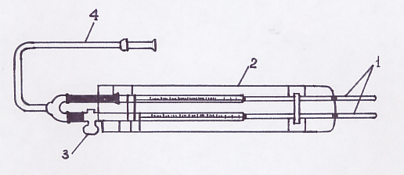

**При этом столбики воды и крови продвигаются вперед с разной скоростью, которая зависит от вязкости.** Как только столбик крови дойдет до отметки «1», втягивание воздуха прекращают. За это время вода, обладающая меньшей вязкостью, продвигается значительно дальше, чем кровь. Вязкость крови определяют по длине пути, пройденного водой, который отсчитывается по шкале градуированной пипетки. Вязкость крови в норме для мужчин равна 4,3—5,4, а для женщин 3,9—4,9 делений шкалы.

Наблюдается зависимость вязкости крови от количества и объема эритроцитов, общего содержания белка и соотношения его фракций в плазме, а также от содержания в крови углекислоты. Повышение вязкости отмечается при сгущении крови и некоторых видах лейкозов (эритремии, миелофиброзах), понижение — при анемиях.

**Рекомендации к оформлению работы.** Укажите, соответствует ли полученный результат норме. Объясните, от чего зависит вязкость крови, а также практическое значение определения вязкости крови.

**Работа № 9. Определение скорости свертывания крови**

Свертывание крови - важнейшая ферментативная многофазная реакция, с помощью которой организм борется с потерей крови при травме. Скорость свертывания крови зависит от взаимодействия свертывающей, противосвертывающей и фибринолитической систем. Существует много методик, позволяющих определять состояние различных компонентов этих систем. Данная методика характеризуют скорость процесса свертывания крови в целом. В норме время свертывания крови по методу Масс-Магро составляет 3-5 мин.

**Материалы**: парафинированное часовое стекло, стеклянный крючок, песочные часы, стерильный скарификатор, вата, спирт, йод.

## Ход работы

Прокалывают палец глубоко, чтобы на поверхности выступила большая капля крови. Стеклянной палочкой переносят каплю на парафинированное часовое стекло. Используя песочные часы, каждые полминуты проводят по капле стеклянным крючком. Отмечают время, когда за крючком начинают тянуться нити фибрина. Интервал времени между нанесением капли на стекло и появлением фибриновых нитей принимается за время свертывания крови.

**Рекомендации к оформлению работы.** Запишите, сколько времени прошло с момента взятия крови до ее свертывания. Сравните полученную цифру с нормой.

**Работа № 10. Определение времени кровотечения (поДюке)**

От момента ранения до момента остановки кровотечения проходит определенное время, которое зависит от многих факторов - состояния свертывающей и противосвертывающей систем, состояния сосудистой стенки, числа тромбоцитов и их способности к агрегации и адгезии.

**Материалы**:стерильный скарификатор, фильтровальная бумага, разграфленная на 16 секторов, песочные часы, вата, спирт, йод. Объект исследования - человек.

## Ход работы

Обычным способом прокалывают палец. Выступившую каплю крови стирают ватой и затем через каждые 30 сек кровоточащую точку пальца прикладывают к очередному сектору фильтровальной бумаги так, чтобы в каждом секторе был отпечаток только одной капли.

**Рекомендации к оформлению работы.** Отметьте, сколько секторов имеют следы крови. Учитывая, что интервал между пробами составляет 30 сек, определите длительность кровотечения и сравните ее с нормой (около 4 мин).

**Работа № 11. Определение группы крови и резус-фактора с использованием цоликлонов.**

Моноклинальные Анти-А и Анти-В антитела продуцируются двумя мышиными гибридомами и принадлежат к иммуноглобулинам класса М. Цоликлоны изготавливаются из асцитной жидкости мышей – носителей анти-А и анти-В гибридом. Цоликлон Анти-АВ представляет собой смесь моноклональных анти-А и анти-В антител. Имеются и цоликлоны Анти-D, Анти-С, Анти-с для определения резус принадлежности крови.

## Ход работы

На планшет индивидуальными пипетками наносятся цоликлоны Анти-А, Анти-В и Анти-АВ, а также Анти-D по одной большой капле (0,1мл). Рядом с каплями антител наносится по одной маленькой капле исследуемой крови (0,01 мл). Кровь смешивается с реагентом. Наблюдается ход реакции с цоликлонами визуально при легком покачивании планшета в течение трех минут. Агглютинация эритроцитов с цоликлонами обычно наступает в первые 3-5 сек., но наблюдение следует вести 3 минуты ввиду более позднего появления агглютинации с эритроцитами, содержащими слабые разновидности антигенов А или В или резус-антигена.

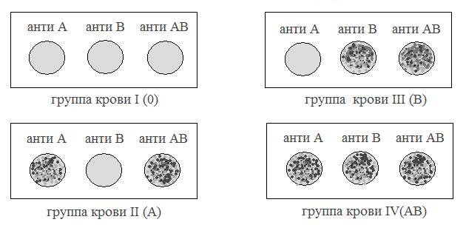

**Рекомендации к оформлению работы.** Результат реакции в каждой капле может быть положительным или отрицательным. Положительный результат выражается в агглютинации (склеивании) эритроцитов. Агглютинаты видны невооруженным глазом в виде мелких красных агрегатов, быстро сливающихся в крупные хлопья. При отрицательной реакции капля остается равномерно окрашенной в красный цвет, агглютинаты в ней не обнаруживаются.

Наличие агглютинации с Анти-D цоликлонами свидетельствует о том, что кровь резус-положительная, а отсутствие агглютинации – что кровь резус-отрицательная.

**Решение ситуационных задач:**

1. У больного с хронической почечной недостаточностью снижен общий белок крови. Как изменится онкотическое давление крови и водный обмен между кровью и тканями?
2. У больного в анализе крови: общий белок - 8,0%, альбумины - 3,8%, глобулины - 2,8%, фибриноген - 1,4%. Как изменится при этом СОЭ и почему?
3. Человека укусила змея. Какой вид гемолиза будет наблюдаться у пострадавшего?
4. У больного с хронической почечной недостаточностью нарушается инкреторная функция почек. Дефицит каких форменных элементов крови может возникнуть?
5. Беременной женщине впервые в жизни сделали переливание крови одноименной группы. Возникли явления гемотрансфузионного шока. В чем ошибка врача?
6. Больному необходимо массивное переливание крови. Возможные варианты:

1. Переливание одногруппной крови.

2. Переливание совместимой крови.

3. Дробное переливание совместимой крови.

Обоснуйте ответ.

1. У пациента нарушены процессы эритропоэза, гранулоцитопоэза, тромбоцитопоэза. О патологии какого кроветворного органа свидетельствует данное нарушение?
2. В эксперименте у новорожденных животных удалили тимус. Какие морфологические изменения возникнут в периферических органах иммунной защиты?

**Литература:**

Алипов Н.Н. Основы медицинской физиологии. Учебное пособие. – 3-е изд., испр.и доп. – М., «Практика», 2016. – 496 с.

Нормальная физиология: учебник / под ред.Б.И.Ткаченко. – 3-е изд., испр.и доп. – М.: ГЭОТАР-Медиа, 2014. – 688 с.

Камкин А.Г., Каменский А.А. Фундаментальная и клиническая физиология. "Академия", 2004.

Физиология человека: учебник / под ред. В.М.Покровского, Г.Ф.Коротько. – 2-е изд., испр.и доп. – М.: Медицина, 2007. – 656 с.

Нормальная физиология: учебник / под ред. К.В. Судакова. - [ГЭОТАР-Медиа](http://medisave.ru/index.php?route=product/manufacturer/info&manufacturer_id=1001), 2012. - 880 с.

Учебное издание

***Абакумова Татьяна Владимировна***

***Генинг Татьяна Петровна***

***Михайлова Нина Леонидовна***

***Долгова Динара Ришатовна***

***Полуднякова Людмила Викторовна***

**Физиология крови**

*Учебное пособие к практическим занятиям по нормальной физиологии человека для студентов медицинского факультета*

Печатается в авторской редакции

Директор Издательского центра Т.В.Филиппова

Подписано в печать .Формат 60х84/16

Усл.печ.л. 3,5. Уч.-изд. л.

Тираж 100 экз. Заказ №

Оригинал-макет подготовлен в Издательском центре Ульяновского государственного университета

432017, г.Ульяновск, ул.Л.Толстого, 42

Отпечатано с оригинал-макета в Издательском центре Ульяновского государственного университета

432017, г.Ульяновск, ул.Л.Толстого, 42